ПРАВИТЕЛЬСТВО РОССИЙСКОЙ ФЕДЕРАЦИИ
ФЕДЕРАЛЬНОЕ ГОСУДАРСТВЕННОЕ БЮДЖЕТНОЕ ОБРАЗОВАТЕЛЬНОЕ УЧРЕЖДЕНИЕ ВЫСШЕГО ОБРАЗОВАНИЯ

«САНКТ-ПЕТЕРБУРГСКИЙ ГОСУДАРСТВЕННЫЙ УНИВЕРСИТЕТ»
ВЫПУСКНАЯ КВАЛИФИКАЦИОННАЯ РАБОТА
на тему:
Китайско-русская фонетическая интерференция как теоретическая основа вводного курса русской фонетики для китайских учащихся

основная образовательная программа бакалавриата по направлению подготовки 45.03.02 «Лингвистика»

Исполнитель:
Обучающийся 4 курса
Образовательной программы
«Общая и прикладная фонетика»
Профиль
«Общая и прикладная фонетика»
очной формы обучения
Игнатьева Александра Андреевна

Научный руководитель:
к.ф.н., доц. Тананайко С.О.
Рецензент:
к.ф.н., ст. преп. Кочеткова У.Е

Санкт-Петербург
2018
Оглавление
ВВЕДЕНИЕ 4

Глава 1 Предмет фонетической типологии. Определение и проблемы билингвизма. Интерференция и её классификации. 7

1.1 Классификация языков 7
1.2 Билингвизм 13
1.3 Интерференция 18
1.4 Фонетическая интерференция 20

1.5 Восприятие как область межъязыковой фонетической интерференции 22
Выводы по главе 1 25
Глава 2 Сравнительный анализ фонетического строя русского и китайского языка 26
2.1 Некоторые сведения о китайском языке 26
2.2 Фонетические особенности китайского языка. Характеристики согласных и гласных 27
2.3 Методические пособия и рекомендации по исправлению русского акцента у китайских учащихся 37
Выводы по главе 2 44
Глава 3 Экспериментальное исследование. Описание и результаты 45
3.1 Ход эксперимента 45
3.2Сведения о дикторах 45
3.3 Материал 47

Результаты слухового анализа ошибок китайцев в речи при чтении 48

Статистический анализ ошибок китайцев в речи на русском языке 60

Акустический анализ ошибок в речи китайцев на русском языке 69

3.7 Выводы по главе 3 84

Глава 4 Разработка рекомендаций для вводно-фонетического курса для китайских учащихся 85

4.1 Основные фонетические законы русского языка 114

4.2 Использованные термины 115

Выводы по главе 4 117

ЗАКЛЮЧЕНИЕ 118

Список использованной литературы 121

Приложение 126

Введение

Билингвизм являлся нормой в современном мире ещё с конца прошлого века. Например, для большинства людей английский является не первым языком, а вторым [Crystal, 2003]. Однако в этом отношении русский язык не уступает английскому. В последние годы численность иностранцев, желающих получить образование в России, стала стремительно расти. Особенно велик интерес к русскому языку среди китайцев, которые составляют основную часть иностранных групп в российских вузах. Согласно опросу в рамках межъязыкового исследования [Чжан Хайянь, 2018] большинство китайцев изучают русский язык в качестве трудовой практики для саморазвития (28%) и для больших шансов в будущей профессиональной конкуренции (24%).

В условиях данной ситуации перед преподавателем русского языка как иностранного встают следующие задачи:
- обучить иностранцев русскому правильному произношению;
- научить понимать русскую речь.
Особые трудности на процесс обучения оказывает то, что китайский и русский являются очень сложными языками и принадлежат к разным языковым семьям.
Целью данной работы является создание адекватных правил и рекомендаций для вводно-фонетического курса русской фонетики для китайских учащихся.
Влияние интерференции на процесс усвоения иностранного языка имеет смысл рассматривать как с теоретической, так и с практической точки зрения. Исследования в данной области важны, как и для составления методических рекомендаций, так и для экспериментальной фонетики, сопоставительных исследований.
Объектом исследования являются сегментные особенности речи китайских студентов, изучающих русский.
Актуальность данной работы заключена в разработке теоретических основ для методических пособий для китайских учащихся, количество которых в российских вузах постоянно растёт и, как следствие, растёт потребность в тщательном и быстром развитии навыков восприятия и порождения речи на русском языке.
Теоретический интерес представляет изучение китайско-русской интерференции, и её влияние на произнесение согласных в спонтанной речи и речи при чтении.
Научная новизна заключается в использовании теоретических знаний, полученных в рамках контрастивных исследований, с целью усовершенствования обучающих методик.
Материалом послужили записи спонтанной речи и чтения фонетически-представительного текста студентов из Китая.
Цель работы подразумевает выполнение следующих задач:
- обзор необходимой научной литературы по теме интерференции, билингвизма, языковых контактов, методических пособий для преподавателей иностранных языков и учебных пособий для учащихся;
- запись речи дикторов-китайцев;
- слуховой, статистический и акустический анализы полученных данных;
- разработка рекомендаций для вводно-фонетического курса для китайских учащихся;
- выводы по проделанной работе.
Поставленные цели и задачи предопределяют структуру дипломной работы:
- в Главе 1 рассматривается предмет фонетической типологии, вопросы интерференции и билингвизма;
- в Главе 2 дана краткая информация о китайском языке, проведён сопоставительный анализ китайских и русских звуков, рассмотрена структура слога в обоих языках;
- в Главе 3 представлено описание проведения записи, сведения о дикторах, анализ их ошибок;
- в Главе 4 даны рекомендации и упражнения для отработки артикуляции согласных звуков и их сочетаний;
- в Заключении подводятся итоги исследования и приводятся сделанные на его основе теоретические выводы;
- В Приложении представлен фрагмент фонетически представительного текста, прочитанного дикторами-китайцами.
В списке литературы было использовано 56 авторов, из них 51 на русском языке и 5 на иностранном.

Глава 1 Предмет фонетической типологии. Определение и проблемы билингвизма. Интерференция и её классификации

Классификация языков
В настоящее время насчитывается более семи тысяч языков [Ярцева,1990]. Однако данные постоянно разнятся, и это обусловлено тем, что нередко специалистам сложно определить являются ли два языка разными или один язык – это диалект другого. В связи с этим ещё в 19 веке возникла отдельная отрасль лингвистики — компаративистика. Эта область делится на два направления: историко-генетическое, использующее сравнительно-исторический метод, и историческое, которое используется для разновременных форм отдельного языка. Компаративистика занимается не только сравнением языков, но и исследует языковые универсалии и структурные свойства каждого языка. Целью сопоставительных исследований является создание классификаций языков по определенным типам. При этом типом языка считается классификационная характеристика системы языка в целом либо выражение грамматических или других отношений в языке как формальной организации единиц языка.
В зависимости от природы языковых сходств, для их сравнения используются следующие классификации, описанные ниже.
Генетическая — первая по возникновению и основная из всех существующих классификаций. Определяет тип языка по наличию сходства с единым праязыком, образуя, таким образом, языковые семьи. Традиционно генетическая классификация изображается в виде языкового древа, каждая точка которого является указанием на язык-предок.
Согласно генетической классификации, сейчас существуют следующие языковые семьи и их объединения: языки индоевропейские, кавказские, баскские, афразийские (семито-хамитские), нигероконголезские, нило-сахарские, койсанские, уральские, алтайские, китайско-тибетские, дравидийские, австронезийские, австралийские, папуасские, индейские (америндские), палеазиатские [Реформатский, 1996].
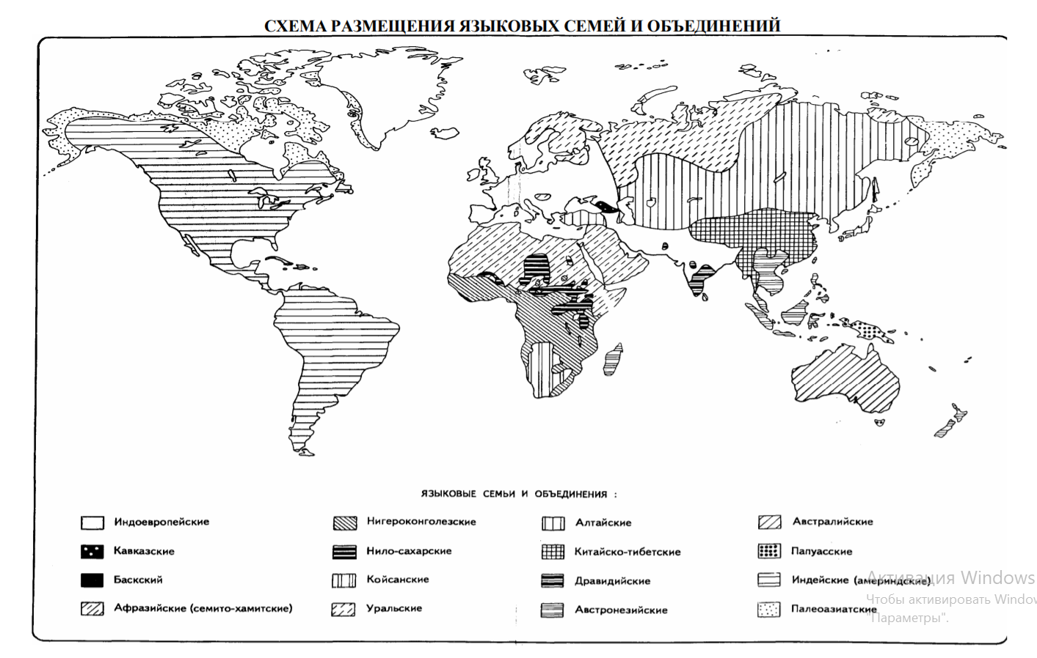
Рисунок 1 Схема размещения языковых семей и объединений

Лингвогеографическая (ареальная) — эта классификация основывается на взаимодействии языков, географические границы которых находятся близко, в результате чего, они приобретают общие характеристики. На вопрос о том, какая из классификаций является приоритетной, генетическая или лингвогеографическая, следует ответить, что прежде всего язык рассматривается как произошедший от языка-предка, а уже потом он сближается с языком-соседом.
Типологическая — классифицирует языки, которые не связаны ни генетически, ни лингвогеографически, что позволяет исследовать любой язык. Главным предметом типологии является структурная организация языковых систем, также уделяется внимание особенностям употребления коммуникативных средств. У некоторых лингвистов генетический и типологический методы пересекались: внимание ученых было сосредоточено на истории языков [Реформатский, 1955].
Идеи немецкого учёного Карла Вильгельма фон Гумбольта о структурном развитии языков вне зависимости от их родственных связей легли в основу лингвистической дисциплины — языковой типологии. Сам учёный пытался выявить общие закономерности в истории развития языков мира. Богатый опыт Гумбольдта как учёного и переводчика, имеющего дело с различными языками мира, позволил выделить четыре стадии развития языков: «На низшей ступени грамматическое обозначение осуществляется при помощи оборотов речи, фраз и предложений… На второй ступени грамматическое обозначение осуществляется при помощи устойчивого порядка слов и при помощи слов с неустойчивым вещественным и формальным значением… На третьей ступени грамматическое обозначение осуществляется при помощи аналогов форм… На высшей ступени грамматическое обозначение осуществляется при помощи подлинных форм, флексий и чисто грамматических форм» [Вильгельм фон Гумбольдт, 2000:50]. Три последние ступени соответствуют изолирующему, агглютинативному и флективному строю. При этом стадии развития языков связаны с духовным развитием народа, так как, по мнению учёного, «дух требует языка».
Согласно структурному анализу Гумбольдта, тип языка определяется исходя из его грамматического строя (важны грамматические формы, которые не зависят от их генетического родства), так как этот параметр является наиболее устойчивым. Но при определении типа языка также следует учитывать и его фонетическую систему. Первым, кто наиболее точно показал различия языков по типам, на материале образования семитских и индоевропейских слов, был российский лингвист Ф.Ф. Фортунатов [Фортунатов, 1956]. Учёный брал за основу строение формы слова и соотношение его морфологических частей. На базе классификации Ф.Ф. Фортунатова выделяются следующие типы языков: флективные, агглютинативные, флективно-агглютинативные, корневые. Семитские языки определялись учёным, как «флективно-агглютинативные», а индоевропейские, как «флективные». Однако данная классификация оказалась недостаточной по охвату, в ней не учитываются инкорпорирующие языки, нет грузинского, малайско-полинезийских языков.

В наше время в лингвистике выделяют четыре класса языков: флективные, агглютинативные, изолирующие, инкорпорирующие [Ярцева, 1990].
- Флективные языки
К флективным языкам относятся, например, славянские языки, балтийские.
Флективные языки обладают следующими особенностями:
- полифункциональность морфем – одна морфема совмещает несколько грамматических категорий. Например, по окончанию имени прилагательного можно узнать род, число и падеж.
- фузия – слияние морфем, сопровождающееся изменением фонемного состава на их границах (в русском языке морфемы «мужик» и «ск» дают прилагательное «мужицкий»).
- большое число фонетически и семантически не мотивированных типов склонения и спряжения.
- Изолирующие (аморфные) языки
К изолирующим языкам принадлежат, например, китайский язык, бамана, большинство языков Юго-Восточной Азии.
Для изолирующих языков характерно отсутствие словоизменения, грамматическая значимость порядка слов, слабое противопоставление знаменательных и служебных слов.
- Агглютинативные языки
Агглютинативными являются, например, тюркские языки и языки банту.
Для языков такого типа характерно:
- развитая словообразовательная система;
- отсутствие фонетически не обусловленного алломорфизма;
- единый тип склонения и спряжения;
- грамматическая однозначность аффиксов;
- отсутствие значимых чередований.
- Инкорпорирующие языки (полисинтетические)
Инкорпорирующими являются, например, чукотско-камчатские, языки индейцев Северной Америки. Характерно включение в состав глагола-сказуемого других членов предложения (чаще – прямого дополнения), иногда с сопутствующим изменением основ (глагол может согласоваться с несколькими членами предложения).
Многие языки занимают промежуточное положение в данной классификации, совмещая в себе признаки разных типов (например, языки Океании).
Сравнительно новым в общем языкознании является направление контрастивной (сопоставительной) лингвистики, однако, по мнению некоторых учёных, метод сопоставления языков восходит к древности [Гак,1989:5-17]. Возникновение новой отрасли языкознания связывают с выходом книги Р. Ладо «Linguistics across Cultures» [Lado, 1957]. В России контрастивную лингвистику развивали Л.В. Щерба и Е.Д. Поливанов. Ключевым отличием контрастивной лингвистики от лингвистической типологии является то, что её цель – сравнение языков для обнаружения сходств или различий. Данная наука находит практическое применение в том числе и в преподавании неродного языка, так как помогает спрогнозировать ошибки, связанные с возникновением интерференции.
Задачи контрастивной лингвистики:
- выявление сходств и различий при использовании языковых средств разными языками;
- более детальное определение особенностей сопоставляемых языков;
- в преподавании неродного языка, позволяет предвидеть появление интерференции и избежать ошибок;
- выявление языковых универсалий.
При этом объектом сопоставительного исследования могут быть единицы любого языкового уровня: от минимальной значащей единицы фонемы до целого текста. Контрастивная лингвистика подразделяется на одностороннюю и двустороннюю (многостороннюю). При одностороннем сопоставлении прослеживается изменение какой-либо формы одного языка в другом. Сопоставление ведется от содержания к выражающим это содержание языковым формам. В случае двустороннего сопоставления за основу берётся определенное внеязыковое понятие, и прослеживаются способы его выражения в двух или в большем числе языков. При данном подходе сопоставляемые факты рассматриваются от формы к содержанию (или к функции).
Целью контрастивного исследования может быть описание языка в рамках типологического исследования, преподавание или перевод. Теория перевода, анализ ошибок, допускаемых в речи на неродном языке, и контрастивный анализ достаточно тесно связаны между собой. Однако некоторые учёные считают этот момент спорным, так как нередко наблюдается, что студенты, владеющие различными языками, допускают сходные ошибки в неродном.
Методы контрастивного исследования:
- микролингвистическая методика – сравниваются компоненты грамматических единиц и слов. Однако просто сопоставить данные компоненты не совсем правильно, важно сопоставление по различительным признакам, что поможет выявить преимущественное употребление их в каком-либо языке. Например, во французском гласные более открытые, чем в русском, однако, по ряду, французские большинство гласных передние или задние, а в русском существует тенденция к срединной артикуляции гласных;
- контекстуально-функциональный анализ – включает в себя качественный и количественный аспекты. При качественном анализе отмечаются расхождения в использовании форм, выявленные в двух языках. Количественный аспект связан с подсчётом полученных данных в качественном анализе и выведении их на графике.
Несмотря на свою новизну, контрастивная лингвистика представляет собой уже сформировавшуюся отрасль языкознания с собственными методами, задачами и целями. Благодаря тесной взаимосвязи фундаментальной лингвистики и прикладных аспектов, эта наука несёт практическую значимость для типологии, лингвопедагогики, теории перевода и текста, лексикографии. Благодаря интересу учёных разных областей и, как следствие, большому количеству исследований, данные этой области быстро развиваются и множатся.

1.2 Билингвизм
Билингвизм или двуязычие представляет собой одно из наиболее интересных явлений межъязыкового взаимодействия, так как его можно рассматривать с разных сторон в зависимости от области научного знания: философии, психологии, этнопсихологии, социологии и даже физиологии (функции центральной нервной системы). Е. М. Верещагин подчёркивал, что при изучении билингвизма необходимо принимать во внимание психологическую проблематику, так как это затрагивает механизмы производства речи, и относил его изучение к психолингвистике [Верещагин, 1969]. Билингвизм – двуязычие, владение и попеременное пользование одним и тем же лицом или коллективом двумя различными языками или различными диалектами одного и того же языка (например, местным диалектом и литературным языком). Массовый билингвизм возникает исторически в результате завоеваний, мирных переселений народов и контактов между соседними разноязычными группами [Большая Советская Энциклопедия, 1969-1978]. Несмотря на то, что билингвизм существует достаточно давно, предметом изучения он стал в 20 веке. До сих пор остаётся множество вопросов, связанных с этим явлением, например, можно ли считать билингвизмом неполное владение вторым языком.
Термин «билингвизм» появился благодаря языковому контакту. Первым, кто ввёл этот термин, был А. Мартине, а широко распространил У. Вайнрайх в своей книге «Языковые контакты» [Weinreich, 1953] и Э. Хауген, который сделал обзор данной книги и дополнил её своими замечаниями [Хауген, 1972]. Языковые контакты — контакты, взаимодействие и взаимовлияние языков, возникающие в результате контактирования коллективов, говорящих на этих языках. Языковые контакты происходят обычно в определенных географических ареалах и обусловлены этническими, историческими и социальными факторами. Результатом языкового контакта на уровне идиолекта является интерференция, на уровне языков в целом - конвергенция. При интенсивных и длительных языковых контактах конвергентное развитие может привести к образованию языковых союзов. В условиях языкового контакта складываются также различные койне и языки-посредники [Большая Советская Энциклопедия, 1969-1978]. Ещё в конце 19 века И.А. Бодуэном де Куртенэ было отмечено, что: «Влияние смешения языков, проявляется в двух направлениях: с одной стороны оно вносит в данный язык из чужого языка свойственные ему элементы (запас слов, синтаксические обороты, формы, произношение); с другой же стороны, оно является виновником ослабления степени и силы различаемости, свойственной отдельным частям данного языка» [Бодуэн дэ Куртенэ, 1963: 250].
В некоторых странах языковое разнообразие распределено неравномерно, поэтому такое явление, как языковой контакт, не является там редкостью, например: Индия, Тибет [Вайнрайх,1979].
Языковые проблемы тесно связаны с культурными, поэтому существует прямая параллель между билингвизмом (bilingualism) и двойной культурой (biculturalism), но такие явления не всегда совпадают друг с другом. Разные языки могут использоваться в рамках не только одной культуры, но и разных. В связи с этим, Э. Хауген разделяет четыре типа ситуаций:
- двойная культура при билингвизме;
- двойная культура при одноязычии;
- единая культура при билингвизме;
- единая культура при одноязычии.
В литературе, когда речь идёт о двуязычии родной язык или первый, обозначают языком А, а неродной или второй – языком B. И между ними возможны следующие варианты взаимодействия:
- когда язык А полностью заменён языком В, происходит языковой сдвиг (shifting);
- когда языки употребляются попеременно в зависимости от обстановки, используют термин переключение (switching);
- если оба языка образуют единую систему, говорят, о слиянии (merging) [Вайнрайх,1979].
Л.В. Щерба предложил разделять билингвизм на два вида: чистый и смешанный, в зависимости от условий и ситуации обучения второму языку [Щерба, 1958].

Таблица 1 Разновидности билингвизма
Чистый билингвизм | Смешанный билингвизм

- координативный – две системы сосуществуют в сознании носителя как автономные и не взаимодействующие, посредником для перевода выступает только реальная ситуация | - коррелятивный – система второго языка приобретается в условиях непосредственного контакта с иноязычным окружением. Таким образом, при общении, в сознании говорящих создается сложная система, в которой значения слов соотносятся с реалиями второго языка.  - субординативный – приобретается в процессе «классного обучения». Значения слов изучаемого языка соотносятся со значением слов из родного.
В зависимости от частоты пользования вторым языком, билингвизм делят на два аспекта языковой активности: лингвистическую компетентность (language competence) и лингвистическое исполнение (language performance). Первое подразумевает, что говорящий может отличить правильное высказывание на неродном языке от неправильного, или отнести высказывание к одному из следующих типов:
- правильное и общепринятое;
- правильное, но непринятое;
- неправильное.
В противном случае, говорят, что человек владеет языком, но не владеет правилами о нём.
Языкоупотребление даёт возможность оценить лингвистическую компетентность говорящего, однако, чтобы приобрести навыки языкоупотребления следует приобрести некоторые знания о самом языке, чтобы понимать и быть понятым. Приобретение языковой компетенции может быть как естественным (в условиях языковой среды и контакта с носителями), так и искусственным (в условиях отсутствия контакта с языковой средой) [Виноградов, 1976].
По возможности билингва воспроизводить и воспринимать речевые высказывания билингвизм подразделяют на следующие типы:
- Рецептивный – билингв понимает речевые произведения на вторичной языковой системе, но не имеет достаточных навыков для его воспроизведения;
- Репродуктивный – умение цитировать вслух или про себя прочитанного или услышанного на другом языке. Нередко вырабатывается при самостоятельном изучении иностранного языка.
- Продуктивный – данный тип выделяется по критерию «числа действий» на неродном языке. Владение языком настолько высоко, что говорящий может не только понимать и воспроизводить услышанное/ прочитанное, но также и порождать их. Порождать речь означает, что билингв в состоянии строить творчески свою речь, с минимальным использованием услышанных или прочитанных фраз. Е. М. Верещагин в своей книге приводит следующий пример: «…записанная в речи билингва фраза “Уж полночь близится, а Германа все нет” свидетельствует как о рецептивном, так и о репродуктивном билингвизме (с большей степенью вероятности – о первом типе), а фразы типа “Наступает полночь, а Герман еще не пришел”, : “Скоро полночь, а Герман не приходит” свидетельствуют о продуктивном билингвизме. Таким образом, продуктивным билингвизмом является умение строить речь именно творчески» [Верещагин, 1969: 30].
Когда одна языковая система вступает в контакт с другой, говорящий совершает ошибки, приводящие к отклонению от языковой нормы, и, зачастую, к затруднению коммуникации, которые являются следствием интерференции.

1.3 Интерференция
Понятие «интерференция» имеет большое значение для обучения неродному языку. Толчком к более детальному изучению интерференции послужило исследование У. Вайнрайха [Weinreich, 1953]. В.И. Виноградов дал следующее определение: «интерференция – отклонения от нормы одного или каждого из контактирующих языков, что проявляется в речи билингвалов в результате их знакомства более чем с одним языком. При этом, чем больше различие между системами, тем больше потенциальная область интерференции» [Виноградов, 1976].
Л. В. Щерба в статье «К вопросу о двуязычии» под двуязычием понимал: «способность тех или иных групп населения объясняться на двух языках. Так как язык является функцией социальных группировок, то быть двуязычным значит принадлежать одновременно к двум таким различным группировкам». Но при этом, автор подчёркивает, что влияние родного языка остаётся сильнее [Щерба, 1974].
Как видно из определений, в первом – акцент делается на взаимодействии двух систем, а во втором определении акцент присутствует на социальном взаимодействии двух языковых группировок. Поэтому, проблему интерференции можно рассматривать с разных сторон. Различают два вида языкового взаимодействия:
- интерференция – отклонение, происходящее под воздействием родного языка на изучаемый;
- перенесение (transfer) – родной язык уже не вызывает отклонений от нормы, но воздействует на уже существующие в нем процессы [Любимова,1988:8].
Как было написано выше, может происходить слияние языковых систем. У. Вайнрайх предложил следующие обозначения: язык S – источник интерференции (source of interference), а язык C – объект интерференции (target [cible] of the interference): «Знаки языка С или элементы его систем выражения или содержания благодаря субстанциальному или частичному формальному сходству отождествляются со знаками или элементами языка S. Затем двуязычный носитель подвергает, таким образом, отождествленные элементы дальнейшему действию норм языка S, которые могут в значительной мере расходиться с нормами языка С.». Однако, говорящий может научиться воспроизводить с большой точностью некоторую языковую последовательность, не подвергая её влиянию со стороны неродного языка. Нельзя отрицать, что если оба языка принадлежат одному типу, то возможны и совпадения между ними.
Обычно интерференцию делят в соответствии с уровнями, на которых она проявляется: фонетическую лексическую, морфологическую и синтаксическую [Вайнрайх, 1972]. Но также существуют следующие классификации:
- положительная и отрицательная. Появление ошибок в виду взаимодействия систем родного и изучаемого языков;
- явная и скрытая. Употребление тех грамматических или лексических конструкций в неродном языке, которые наиболее близки к родному, [Уман, 1964];
- прямая и косвенная. Прямая интерференция является результатом языкового взаимодействия, при котором происходит перенос элементов или моделей из Я1 в Я2 (Я1 – первый язык, Я2 – второй), или наоборот, что выражается в виде явных, очевидных в тексте отклонений от норм языка-объекта интерференции. Косвенная интерференция – результат языкового взаимодействия, при котором текст на Я2, порождаемый билингвом, отличается от текста того же жанра на Я2, порождаемого носителем изучаемого билингвом языка. При этом прямая интерференция всегда явная, а косвенная – скрытая. [Розенцвейг, 1972].
Однако деление на явную и скрытую интерференцию подвергается критике. C позиции обучающегося, любые ошибки носят скрытый характер, а с точки зрения преподавателя, в виду его языковой компетенции, они являются явными [Теренин, 2014]. В виду специфики материала данной работы не имеет смысла искать явной/ скрытой интерференции, так как китайский и русский по своей природе не только различны по языковым семьям, но и по языковому строю (китайский – язык изолирующего строя из Сино-Тибетской языковой семьи; русский – флективного из Индоевропейской языковой семьи). В данной работе интерференция будет рассматриваться по следующим признакам: положительная/ отрицательная и явная/скрытая. Мы не будем также останавливаться на каждом уровне проявления интерференции, а рассмотрим более подробно её проявление на фонетическом уровне.

1.4 Фонетическая интерференция
Фонетическая интерференция возникает при взаимодействии языковых систем родного (первичная система) и неродного языков (вторичная система) на сегментном и супрасегментном уровнях. Изучение фонетической интерференции предполагает выяснение того, как билингв воспринимает и воспроизводит звуки вторичной системы. C точки зрения психолингвистики, «фонетическая интерференция – это есть прежде всего нарушение (искажение) вторичной языковой системы и ее нормы в результате взаимодействия в сознании говорящего фонетических систем и произносительных норм двух, а иногда и более языков, проявляющееся через интерференцию слуховых и произносительных навыков, сформированных на базе данных взаимодействующих систем» [Любимова, 1988: 18]. Следствием фонетической интерференции является появление акцента.
Существуют система и структура языка, как пишет В. А. Виноградов: «Система есть совокупность фонем в их соотнесенности друг с другом; структура этой системы есть конкретный способ соотнесения, конкретный каркас отношений» [Виноградов,1976:8]. У. Вайнрайх построил свою классификацию не только на основе фонемных противопоставлений. Он также принял во внимание те случаи, когда между первичной и вторичной системами нет фонемных оппозиций. Автор отмечает, что для того, чтобы полностью исследовать проблемы, которые встают перед говорящим при усвоении вторичной системы, нужно не просто инвентаризовать фонемы, но и принять во внимание их дифференциальные признаки, законы взаимодействия и построения последовательностей фонем в первичной и вторичной системах. При анализе фонетической интерференции во вторичной языковой системе существует следующая иерархия явлений:
- недоразличение фонем (under-differentiate) – ситуация, при которой некоторое количество фонем из неродного языка объединяются в одну фонему родного. Такие отношения фонем Э. Хауген предложил называть диафоническим, так как они выходят за пределы одной языковой системы. Соответственно «иностранные» элементы было принято называть диафонами [Хауген, 1972];
- cверхдифференциация фонем (over-differentiation) – на звуки вторичной системы накладываются фонологические различия первичной там, где их быть не должно.
- реинтерпретация различий (reinterpretation of distinctions) – билингв различает фонемы вторичной системы по второстепенным признакам, когда в его первичной системе они являются релевантными.
- субституция звуков (phone substitution) – происходит с теми фонемами, которые в обоих языках определяются одинаково, но при их произнесении существуют различия [Вайнрайх,1979:45-48]. Например, при произнесении фонемы /h/ китайские учащиеся произносят её гортанный вариант.
Первые три типа фонетической интерференции можно отграничить от последнего, так как все ошибки говорящего связаны с несовпадением релевантных признаков фонем в обеих системах. В последнем же типе ошибки не связаны с релевантностью фонем.
В процессе порождения речи фонемы подвергаются ряду модификаций. Ошибки, связанные с нарушением последовательности фонем также классифицируют по следующим признакам:
- при необычной для билингва фонемной последовательности он может добавлять в неё некоторое количество сегментов, подстраивая под более привычную для него последовательность. Это называют плюс – сегментацией;
- билингв может сокращать последовательность элементов, пропускать звуки. Данное явление называется минус – сегментацией [Агапкина,1982:28].
Л.В. Щерба разделил произносительные ошибки на артикуляционные и фонологические. К ошибкам первого типа относятся те, которые не искажают смысл высказывания, а ко второму типу ошибки, затрудняющие понимание речи [Щерба, 1957:13].

1.5 Восприятие как область межъязыковой фонетической интерференции
Речевая коммуникация представляет собой сложный процесс взаимодействия людей, который связан с передачей разнообразной информации. В процессе коммуникации участвуют говорящий и слушающий, их роли могут меняться в зависимости от ситуации. Таким образом, перед говорящим стоит задача сформировать высказывание и озвучить его с помощью правильной артикуляции, грамматики и словаря, а перед слушающим – правильно его воспринять.
Основные этапы звукового восприятия:
- приём акустического сигнала;
- первичный слуховой анализ;
- выделение акустических событий и признаков;
- лингвистическая интерпретация звуковой стороны.
В данном разделе будут рассматриваться второй и четвёртый этапы, так как именно в них могут возникать сбои при восприятии и интерпретации информации [Кодзасов, 2001:194].
Существуют два вида перцептивных характеристик звуков:
- особенности восприятия общие для носителей всех языков (различение гласных и согласных звуков, возможность определять некоторые характеристики этих звуков в потоке речи);
- особенности, зависящие от принадлежности фонем к другой системе языка (носители русского языка опознают мягкость согласного, в то время как для носителей французского языка существенным признаком является ряд и подъём гласного).
Для изучения языка необходимо учитывать универсальные и специфические характеристики звуков, так как представленные выше два вида особенностей входят в перцептивную деятельность человека [Бондарко, 2004: 96-97].
Так как фонетическая система родного языка воздействует на восприятие звуков неродного, уместно привести цитату: «Можно утверждать, что, безусловно, правильно мы слышим только те звуки, которые умеем правильно произнести» [Леонтьев,1975:7]. Н. С. Трубецкой первый выявил и объяснил причину различий в идентификации звуков неродного языка. Данное явление получило название «фонологическое сито». Согласно представлениям Н.С. Трубецкого фонологическая система любого языка является ситом, через которое просеивается всё сказанное. В итоге звуки речи обрабатываются через три «сита»:
- после «первого сита» в результате остаются только самые существенные признаки фонемы какого-либо языка;
- в другом «сите» остаются все признаки существенные для аппелятвной функции языка;
- в последнее сито отсеиваются те черты характерные для экспрессивной функции языка.
Однако учёный отмечает, что система «сит» для каждого языка различная и формируется с детства. Таким образом, слушая иностранную речь, носитель другого языка непроизвольно воспринимает её исходя из системы звуков родного. Соответственно, несовпадения ведут к ошибкам восприятия и интерпретации. Поэтому, иностранный акцент возникает не только потому, что возникают трудности при произнесении звуков чужого языка, а по причине неверного восприятия этих звуков. Во избежание таких недоразумений следует сформировать у учащихся «фонологический слух», то есть сформировать те навыки, которые имеются у говорящих на изучаемом языке [Трубецкой, 2000: 57-60].
Каждый язык имеет одну основную черту – идеоматичность, то есть неповторимость. И эта черта проявляется на всех его уровнях: фонетическом, лексическом и грамматическом. Это обеспечивает национальную самобытность языка. Поэтому, при обучении иностранному языку важно сопоставление фонологических систем, чтобы знать, какие черты универсальные для родного и изучаемого языков, а какие являются специфическими.
Выводы по главе 1
В данной главе была рассмотрена необходимая для дальнейшего исследования терминология, и был сделан обзор взглядов авторитетных учёных на природу явлений, связанных с языковой интерференцией. Из представленной информации можно сделать вывод, что данное явление является весьма сложным и неоднозначным. При дальнейшем исследовании необходимо учитывать множество экстралингвистических факторов, например, языковую политику страны индивида в отношении изучаемого им второго языка; возраст, в котором индивид начал изучать второй язык; собственную мотивацию и цель. К лингвистическим факторам относятся диалектное варьирование внутри первого языка индивида; степень родства первого и второго языков; условия, в которых проходит обучение (в аудитории с преподавателем или непосредственно в языковой среде); возможность употребления второго языка.
В следующей главе будет дано описание китайского языка, его фонологической системы в сравнении с системой русского, рассмотрен слоговой строй китайского языка. Также сделан обзор методической литературы по изучению русского языка иностранцами и исследований сфокусированных на разных сторонах китайско - русской интерференции.

Глава 2 Сравнительный анализ фонетического строя русского и китайского языка.
2.1 Некоторые сведения о китайском языке
На китайском языке говорят 95% населения КНР и свыше 20 миллионов человек, проживающих в странах Юго-Восточной Азии. Китайский язык имеет древнюю историю, которая отражается в его диалектном разнообразии. Всего представлено от семи до десяти основных диалектных групп, из которых наиболее распространена группа северных диалектов, она охватывает 70% говорящих. Важнейшим представителем этой группы является пекинский диалект [Шуин Хуан, 1993:5]. Первоначальной областью обитания китайцев является Северная равнина и Гуаньчжун. Диалектные группы появились вследствие миграции китайского населения за пределы этой области. Миграция населения происходило по трём направлениям: северному, западному и южному. По степени близости китайские диалекты образуют следующие классы:
Первый класс
- Гуаньхуа, У, Ваньнань, Гань, Сян Мин,
- Юэ, хакка
Второй класс
- Миньбэй, Миньдун, Миньнань
На диалекте Гуаньхуа говорит приблизительно три четверти населения страны. На диалектах групп У, Гань, Сян Минь, Юэ говорит вся остальная часть страны (200 миллионов человек), что сопоставимо с величиной населения большого европейского государства [Астрахан, 1988:7-13]. «Китайские диалекты в целом обладают единым грамматическим строем и словарным составом. Вместе с тем между диалектами существуют значительные лексические и некоторые грамматические различия. Но наиболее существенными являются фонетические расхождения, касающиеся как звукового состава, так и системы тонов. Несмотря на то, что фонетические расхождения между диалектами укладываются в определенную систему регулярных звуковых соотношений, различия эти мешают междиалектному общению. Носители диалектов одной группы довольно свободно понимают друг друга, представители же разных диалектных групп с трудом добиваются речевого контакта. Так, пекинец не без труда понимает на слух шанхайца и почти или совсем не понимает кантонца. Полное взаимопонимание достигается в таких случаях благодаря иероглифической письменности, которая общенациональна и едина для всех диалектов Китая» [Хуан Шуин, 1993:5]. Официальной нормой китайского языка является диалект путунхуа («всеобщий язык») на нём ведутся теле и радиотрансляции, политические, научные и художественные выступления. Путунхуа базируется на грамматическом строе северных диалектов и произносительной норме пекинского. Данный диалект также получил широкое распространение среди населения. В данной работе анализируются именно эта произносительная норма.
2.2 Фонетические особенности китайского языка. Характеристики согласных и гласных
Как уже отмечалось выше, китайский язык очень существенно отличается от русского, так как принадлежит к сино-тибетской языковой семье и относится к языкам изолирующего типа. Однако основным фонетическим отличием данных языков является минимальная конститутивная единица: в русском языке это фонема, а в китайском языке – это слог, «состоящий из ограниченного числа звуков, каждый из которых может занимать лишь определенную позицию по отношению к другим» [Бондарко, 2004:12]. Именно поэтому в настоящей работе мы начинаем анализ со слога.
Согласно общеизвестному определению, «слог – это наименьшая произносимая единица. Отрезок речи между паузами представляет собой, с произносительной точки зрения, цепочку следующих один за другим и связанных между собой слогов. Единственного членения на слоги внутри такого отрезка не происходит. В этом отношении слог, следовательно, не отличается от отдельного звука речи» [Зиндер,1979:251].В языках слогового строя граница слога всегда совпадает с границей морфемы, а в языках не слогового строя внутри одного слога могут объединяться две морфемы или даже части разных слов. Слог в таких языках зачастую не связан со смыслом и не является фонологической единицей. Одним из ключевых отличий слога в русском и китайском языках является разное количество сегментов: в русском языке слог может состоять из любого числа звуков, а в китайском количество звуков не превышает четырёх [Спешнев, 2003:9]. В русском языке практически любой звук может занимать различные позиции в слоге. В китайском языке ситуация обстоит иначе: каждому звуку отведено своё место в слоге и количество звуков не превышает четырёх. В пределах одного китайского слога невозможно наличие группы звуков, чаще встречаются сочетания гласных. Для описания компонентной структуры слога используют следующую схему:
Схема 1 Компонентная структура китайского слога
Слог
Инициаль
Финаль

Субфиналь
Медиаль

Централь

Терминаль

Из схемы следует, что китайский слог делится на следующие структурные элементы: инициаль (начальный согласный) и финаль (остальная часть слога). Из финали следуют дополнительные единицы медиаль и субфиналь, а последняя, в свою очередь, делится на централь и терминаль [Спешнев, 2003:12]. При этом начальную часть слога занимает согласный, а конечную – гласный.
Также отмечают [Хуан Шуин,1993:15], что в инициале слога невозможны сочетания групп согласных. В китайском языке выделяют 21 инициаль, в которую входят 6 аффрикат ([dz], [dzh], [dzh], [tshᶜ], [tchᶜ], [tsᶜ]). В китайском языке пары смычных согласных [b]-[р], [d]-[t], [g]-[k] не противопоставлены по глухости/звонкости, как в русском, а релевантным признаком является наличие/отсутствие придыхания.
Одним из самых ярких отличий от русского является многообразие сочетаний гласных, что составляет специфику вокализма китайского языка. Финаль может быть выражена как одним гласным, так и дифтонгом или трифтонгом. Всего в китайском языке насчитывается 35 финалей, из которых 24 – это дифтонги и трифтонги.
Все инициали и финали организованы в строгие последовательности, составляющие слоги. В нормативном варианте китайского возможны такие сочетания, как [de], [ge], [le], но невозможно [be], [pe], [me].
Также слог в китайском языке характеризуется тоном. Число тонов может варьироваться от трёх до девяти, в зависимости от диалекта. В нормативном варианте китайского (путунхуа) существует 4 тона. Тон играет важнейшую роль, так как от него зависит смысл целого слова. Если сделать ошибку в выборе тона, то говорящий может оказаться непонятым. Так слово «ma» меняет свои значения в зависимости от тона: 1 тон – мать, 2 тон – конопля, 3 тон – лошадь, 4 тон – ругать [Хуан Шуин,1993: 7].
В области консонантизма в китайском и русском языках имеются сходства по трём дифференциальным признакам: шумности/ сонорности, месту и способу образования. В китайском языке существуют следующие особенности:
- согласные бывают только глухие, которые в свою очередь делятся на: слабые глухие (полузвонкие) и придыхательные. Первый тип согласных характеризуется тем, что начало колебания голосовых связок происходит одновременно со взрывом, что на слух воспринимается как ненапряжённый глухой согласный;
- не существует противопоставлений по твёрдости/мягкости, однако свистящие согласные китайского языка делятся на следующие разновидности: твёрдые (щелевой, переднеязычный [s] и аффрикаты [ts] и [dz]) и мягкие ([s’], [ts’], [dz’]), которые встречаются только в позиции перед гласным [i];
- не существует согласных типа русских [v], [z], [zh] [Спешнев, 2003: 36].
Многие исследователи подчёркивают отсутствие звонких согласных и противопоставления по твёрдости/мягкости в китайском языке, что является характерной чертой русского [Каверина, 1998; Чэнь Чжао-Лин, 2000].
В таблице 2 приведены китайские согласные в порядке наибольшей схожести с русскими по классификации Спешнева Н.А. (авторская система транскрипционных обозначений заменена автором данной работы на упрощённую фонетическую).

Таблица 2 Описание китайских согласных

Китайский согласный | Артикуляторная характеристика
[m] | полузвонкий, смычный, сонорный, губно-губной. В отличие от русского м, напряжения в момент раскрытия смычки меньше.
[f] | глухой, щелевой, губно-зубной (губы более растянуты, чем при произнесении русского ф). Не менее важной особенностью этого согласного в китайском является то, что он никогда не сочетается с гласными переднего ряда верхнего подъёма [i] и [y].
[n] | полузвонкий, смычный, носовой, переднеязычный, апикально-альвеолярный. В отличие от артикуляции русского н, который называют дорсальным, в китайском наиболее важную роль положение кончика языка, поэтому он называется апикальным. По степени напряжённости китайский согласный схож с [m].
[ῃ] | полузвонкий, смычный, носовой, заднеязычный, задненебный. По артикуляции наиболее близок к заднеязычному [g]. В русском языке данному согласному аналогов нет.
[b] | полузвонкий, смычный, губно-губной. При артикуляции язык и губы занимают то же положение, что и при произнесении согласного [m], однако нёбная занавеска приподнята и закрывает проход воздуха в полость носа.
[d] | полузвонкий, смычный, переднеязычный, передненебный, апикальный, в отличие от русского д, который является дорсальным. Данный согласный не смягчается перед гласными переднего ряда верхнего подъёма.
[g] | полузвонкий, смычный, заднеязычный, задненебный. В сравнении с русским г, место смычки китайского согласного более сдвинуто назад. Также как и [f] никогда не сочетается с гласными [i] и [y].
В китайском языке у полузвонких согласных [b], [d], [g] существуют парные им глухие смычные [pᶜ],[tᶜ],[kᶜ], существенным признаком которых является аспирация (придыхание). Аспирация достигается с помощью более интенсивного и длительного выдоха воздуха в период третьей фазы (взрыва) смычного согласного. Положение органов речи у придыхательных согласных, такое же, как и при произнесении полузвонких.
Продолжение таблицы 2
[l] | полузвонкий, щелевой, боковой, переднеязычный, передне- небный. От русского л отличается следующим образом:  - кончик языка прижат к задней части альвеол, а не опущен к нижним зубам;  - спинка языка больше опущена;  - не смягчается перед согласными переднего ряда верхнего подъёма.
[h] | глухой, щелевой, заднеязычный, задненебный, щель образуется  сближением задней части спинки языка и мягкого неба. В отличие от русского является более задним, а щель образуется при сближении задней части спинки языка и мягкого нёба. Также не сочетается с гласными [i] и [y].
[s] | глухой, щелевой, переднеязычный, передненебный. В отличие от артикуляции русского с, кончик языка поднимается к альвеолам и щель становится шире. Китайский согласный [s] не встречается в сочетании с гласными переднего ряда верхнего подъёма.
[sh] | глухой, щелевой, среднеязычный, средненебный, какуминальный. По сравнению с русским ш, при раскрытии которого образуются две щели: первая – между кончиком языка и альвеолами, вторая–между задней частью спинки языка и передним краем мягкого нёба, в китайском язык загибается назад и образует у нижнего края альвеол плоскую щель, а задняя часть спинки языка образует вторую щель у мягкого нёба.

Продолжение таблицы 2
[sh’] | глухой, щелевой, среднеязычный, средненебный. В сравнении с русским сь, щель более широкая.
[r] | полузвонкий, щелевой, переднеязычный, какуминальный. По положению органов речи почти совпадает с [sh], однако кончик языка несколько приподнят и спинка языка прогибается.
Следующий тип согласных – аффрикаты, которые представляют собой особый вид смычных согласных, у которых фаза взрыва постепенно переходит в щелевой компонент. В китайском языке существует шесть аффрикат: три полузвонкие и три глухие придыхательные.
[tsᶜ]  [tch’ ᶜ] | глухой, аффриката, переднеязычный, передненебный, придыхательный. Представляет собой сочетание смычного начала согласного [t] и щелевого [s]. Если провести аналогию с русским согласным, то наибольшую сходство данная китайская  аффриката имеет с русской ц, однако кончик языка более приподнят к альвеолам.  Глухой, аффриката, среднеязычный, средненебный,  придыхательный, характеризуется подъемом спинки и опущением кончика языка к нижним зубам, в момент раскрытия щели язык отодвигается несколько назад. Данная аффриката представляет собой сочетание смычного согласного [t] и щелевого согласного [ch]. Стоит отметить, что по сравнению с русской аффрикатой ч, китайская – остаётся всегда твёрдой.

Продолжение таблицы 2
[dz] | полузвонкий, аффриката, переднеязычный, передненебный. По артикуляции данная аффриката почти полностью совпадает с аффрикатой [ts’]. Однако у щелевого согласного [s] нет пары по звонкости [z], поэтому в этом случае второй элемент теоретически возможен.
[dz’] | полузвонкий, аффриката, среднеязычный, средненебный. Также как и в случае с предшествующей аффрикатой [dz], положение органов речи совпадает с придыхательной аффрикатой [ts’]. Аффриката представляет собой сочетание полузвонкого согласного [d] и щелевого элемента согласного [r].
[tshᶜ] | глухой, аффриката, переднеязычный, передненебный, придыхательный; в момент раскрытия щели весь язык отодвигается назад из-за какуминального элемента [sh].
[dzh] | полузвонкий, аффриката, переднеязычный, передненебный.

Как было упомянуто раннее, в китайском языке структура слога подчинена более строгим законам: слог строится в соответствии с правилами сочетаемости звуков в инициали и финали. Всего насчитывается около 400 слогов. Гласным в этой структуре отведено место в финале. Существует 6 монофтонгов, которые в совокупности могут образовывать сложные финали, состоящие из сочетания гласных или гласного и согласного. Всего в китайском языке насчитывается 35 финалей. В зависимости от своей позиции, гласный звук может иметь различные оттенки [Шуин Хуан, 1993:36-40].
Существуют следующие различия китайского языка от русского в области вокализма по следующим признакам:
- наличие в системе гласных дифтонгов и трифтонгов;
- наличием губного переднего гласного среднего подъёма [u];
- негубным гласным заднего ряда среднего подъема [ә];
- низкая степень редукции в слабоударной позиции.
В Таблице 4 представлены монофтонги китайского языка с ключевыми отличиями от русских гласных.

Таблица 4 Монофтонги китайского языка

Монофтонг и его характеристика | Отличие от русского
[i] – гласный переднего ряда, верхнего подъёма. | Соответствует ударному аллофону русского гласного [i] в словах типа: «липа», «сила».
[u] – гласный заднего ряда, верхнего подъёма. | По сравнению с русским [u] язык не так отодвинут назад и губы не так сильно вытянуты вперёд.
[a] – гласный среднего ряда, нижнего подъёма. | Соответствует ударному аллофону в русских словах типа: «жало», «шар».
[u]– переднего ряда, верхнего подъёма. При произнесении губы округлены и сильно выдвинуты вперёд. | Соответствий в русском языке нет.
[ә] – гласный заднего ряда, среднего подъёма. Однако, в отличие от других гласных заднего ряда, не является огубленным. В изолированном произнесении дифтонгоидный, однако в потоке речи она может исчезать. | Не имеет аналогов в русском языке.
Также в китайском существует два типа дифтонгов: нисходящие и восходящие. В таблице 5 приведены дифтонги и их место в слоге.

Таблица 5 «Дифтонги китайского языка»
Нисходящие дифтонги [ai], [au], [ei], [ou], сочетаясь с централями [a] и [ә] образуют терминали [i] и [u]. Централь [ә] изменяется, давая различные варианты гласных. | Восходящие дифтонги [ia], [ua], [ei], [uo] являются сочетанием медиалей [i] и [u] c централями [a] и [e]. Централь [ә] меняется в зависимости от характера неслогообразующего гласного (медиали).
Вариант [ә] в финали [ei], в которой первый элемент является более закрытым. | [o] – вариант [ә], как в нисходящем дифтонге [ou], возникает под влиянием предшествующего [u].
Вариант [ә] в финале [ou]. В сравнении с русским, первый элемент данной финали более низкий по подъему и имеет меньшую степень лабиализации, чем русский [o]. | [e] – более открытый вариант [ә], соответствует русскому гласному переднего ряда верхнего подъёма [е].
Централь [а] меньше всех подвержена качественным комбинаторным изменениям. Однако перед гласным [i] и сонантом [n] становится более закрытым и сильно продвигается вперёд.

Таким образом, в китайском языке позиция каждого звука в составе слога фиксировано и подчиняется строгим правилам. Помимо этого, звуки подвержены влиянию тона, от которого зависит смысл. Так же по сравнению с русским, в китайском слоге исключены сочетания групп согласных, что также может приводить к ошибкам в речи на русском языке. Овладеть произношением иностранного языка значит овладеть его артикуляторной базой. Разговаривая на неродном языке, учащимся приходится прикладывать усилия, чтобы не переносить в него черты артикуляторной базы родного языка. Как видно из описания структуры слога и согласных китайского языка, русский и китайский имеют разные уклады. Соответственно, для большинства китайских учащихся, изучающих русский, овладение артикуляторной базой русского языка представляет существенную трудность, особенно на ранних этапах изучения.

2.3 Методические пособия и рекомендации по исправлению русского акцента у китайских учащихся

Уже с середины прошлого века в лингвистике происходит переосмысление того, как учить языку к тому, как язык изучается индивидуумом. Это связано с достижением прогресса в психологии и новыми тенденциями в лингвистике. При подобном рассмотрении предметом становится уже не язык, а сам говорящий и то, как он воспроизводит и понимает речь на иностранном языке. Актуальными становятся вопросы, лежащие в основах механизма языковой активности человека. При искусственном освоении иностранного языка учащиеся обращаются к помощи преподавателя, литературе, или, широко развитым в современных интернет источниках, видео-курсам. Целью преподавания иностранного языка является развитие языковой компетенции учащегося. Это требует разработки определённых инструкций. Для этого в процесс обучения входят два вида программирования: дидактическое, которое определяет, что должно преподаваться и изучаться в конкретной части инструкции, и методическое, которое определяет, как это должно преподаваться и изучаться.
Одним из ключевых аспектов, которым должен в той или иной степени овладеть учащийся является, произносительный или фонетический. Произносительные ошибки являются самыми явными при общении на неродном языке, они приводят к недопониманию собеседников и к нарушению процесса коммуникации. Потому этот аспект является одним из важнейших. К сожалению, на данный момент нет чётких критериев оценивания правильности произношения, видимо, каждый педагог руководствуется собственными требованиями. Однако в литературе можно найти следующие ориентиры:
- приемлемое произношение – звуки второго языка произносятся достаточно адекватно, чтобы коренной носитель языка мог услышать и узнать различия между этими звуками;
- хорошее, умение произносить звуки второго языка на уровне носителя.
Последнее подразумевает умение правильно слышать и различать звуки второго языка и осознавать различие между ними и звуками родного языка. С произносительной точки зрения основными задачами являются: приобретение мускульного контроля над звуками во всех окружениях, в которых они встречаются, и превращение мускульного контроля в привычку [Виноградов,1976:32-34].
Отмечается, что ошибки, которые появляются в речи иностранцев, прямо противоположны различиям в родном и изучаемом языке. Классификация, предложенная У. Г. Мoултоном [Moulton, 1962:46], отражает иерархию межъязыковых различий на фонологическом уровне:
- фонемические – осуществление неправильного системного выбора;
- фонетические – выбор неправильного аллофона фонемы из-за нарушения позиционного правила второго языка;
- аллофонические – произнесение неправильного звука;
- дистрибуционные – выбор неправильного звука в определённом звукосочетании.
При корректировке ошибки учащегося важно определить её с одним из представленных типов, при этом важно не только опираться на перцептивные критерии русского языка, но и, при возможности, соотнести с определённой нормой родного языка учащегося. Н.А. Любимова указывала на то, что по мере усвоения иностранного языка, китайские учащиеся и вовсе могут произносить «гибридные» звуки, которые сложно отнести к какому-либо типу ошибок, не похожие ни на звуки родного языка, ни на звуки изучаемого ими русского [Любимова, 2006:6-22].
По степени владения вторым языком ошибки различаются: систематические и случайные. Последние являются совершенно естественными как для студента – иностранца, так и для самих носителей языка. Для преподавателя ошибки означают уровень, на котором сейчас находится студент и что ещё следует освоить.
Существуют следующие методики постановки произношения:
- артикуляторно-акустический (фонетический) метод имеет в себе две задачи:
- осознавать собственную артикуляцию, уметь выделять фонемы и составлять из них новые сочетания;
- натренировать речевой аппарат таким образом, чтобы правильная артикуляция происходила автоматически.
Артикуляция неродного языка должна постоянно сопоставляться с произносительными навыками родного, а преподаватель, в свою очередь, должен в совершенстве владеть артикуляционными базами обоих языков.
Также этот метод предусматривает развитие у учащихся слуховой памяти и наблюдательности для того, чтобы правильно понимать устную речь. Это крайне важно и при составлении акустического образа в сознании при освоении нового звука. Например, ощупывая гортань при произнесении звонкого согласного в контрасте с глухим или произнося мягкий согласный в паре с твёрдым, учащийся начнёт понимать их различия. Однако конструируемые учащимся звуки или звукосочетания не являются словами, а всего лишь материалом для них. В виду трудности освоения произношения, преподавателям не рекомендуется давать учащимся целые слова или фразы. Сначала следует уделить особое внимание автоматизации произносительного навыка. С психологической точки зрения учащимся может быть некомфортно из-за неестественности воспроизводимых ими звуков.
- Непосредственно – имитативный метод изучения произношения состоит в том, что учащийся должен восприняв на слух звуки, звукосочетания или слова из речи преподавателя или носителя языка воспроизвести их. Однако данный метод годится для детей, нежели для взрослых. Таким образом, учащийся подгоняет под навыки воспроизведения и распознавания звуков родного языка, звуки неродного языка. В современной литературе данный метод подвергается критике и считается устаревшим [Леонтьев, 1975: 8 – 16].
В иноязычной литературе можно встретить упоминания о следующих методах:
- Контрастивный метод (англ. contrastive analysis) заключается в постоянном сопоставлении звуков родного языка со звуками изучаемого. Такой подход предполагает облегчить усвоение артикуляторной базы, однако он больше подходит для родственных языков. Стоит помнить, что влияние родного языка может быть как положительным, так и отрицательным. Отмечается, что такой подход не всегда упрощает задачу, существуют исследования, в которых имеются данные, что учащимся бывает сложно воспроизвести звуки похожие на звуки их родного языка. Поэтому, следует всегда помнить о разнице между звуками двух языков [Baker, 2005:1-2].
- Метод анализа ошибок (англ. error analysis). Данный метод хорош тем, что позволяет преподавателю спрогнозировать ошибки ученика. Отмечается, что анализ систематических ошибок учащимися помогает им самим определить направления в обучении, которые требуют наибольшего внимания [Corder, 1967: 160–170].

Таким образом, обучение произношению состоит в выработке слухо-произносительных навыков и умений в области сегментных и супрасегментных явлений фонетической системы конкретного языка
[Любимова,1987: 3]
Аспект преподавание русского языка как иностранного начал развиваться ещё в начале прошлого века и до сих пор остаётся актуальным. На сегодняшний день существует множество учебных пособий для иностранцев, однако самыми востребованными являются пособия Н. А. Любимовой [Любимова, 2011], Л.А. Вербицкой, Л.В. Игнаткиной [Вербицкая, 1993], Л. В. Игнаткиной, А.С. Штерн [Игнаткина, 2000], Е. А. Брызгуновой [Брызгунова, 1977], Чэнь Цзюньхуа [Чэнь Цзюньхуа, 1997]. Все они направлены на постановку и коррекцию произношения, как у начинающих изучать русский язык, так и у магистрантов и аспирантов русского отделения. Предполагается, что данные пособия будут использоваться в университете в рамках курса русского языка, а сам процесс обучения проходит под контролем преподавателя. Условно пособия можно разделить на два типа:
- рассчитанные на мультинациональные группы студентов. Такие учебники обычно не имеют конкретного указания на первый язык студентов;
- рассчитанные на мононациональные группы студентов. Соответственно такие пособия чётко указывают на языковую принадлежность студентов и ориентированы именно на них.
Все пособия используют подход теория плюс практика, что позволяет развить и слух и мускульное чувство органов речи, что поможет студентам осознавать фонетические свои ошибки. Также в них достаточно подробно объяснена артикуляция русских гласных и согласных, однако не во всех проведена аналогия с родным языком, так как большинство пособий, как было написано выше, ориентированы на мультинациональные группы учащихся, также не ко всем пособиям прилагаются звуковые материалы, что является минусом. Данные пособия базируются на экспериментальных исследованиях звуков русского языка, снабжены картинками сагитального разреза, на которых показано положение органов речи в момент артикуляции конкретного звука. Однако объяснения звуков можно понять только при помощи преподавателя, имеющего знания в фонетике. Самостоятельно понять фонетические термины, которыми даются характеристики звуков, учащемуся, не знакомого с предметом фонетики, будет непросто.
Пособия в основном направлены на студентов не начального уровня, потому некоторые курсы называются вводно – корректировочными, так как особенно нет различий между постановкой и коррекцией произношения [Любимова, 2011:13] .
В соответствии с целями пособий упражнения на отработку звуков предоставляются от простейшего к сложному. Под простейшим подразумевается произнесение звука в изолированной позиции, или произнесение его основного аллофона, а под сложным – произнесение фраз, воспроизведение стихотворений или небольшого текста. Упражнения объединяются на блоки, в которых отрабатываются пары согласных, противопоставленные по активному органу (губные–переднеязычные–дрожащие), по поведению голосовых связок в момент их образования (глухие – звонкие), по положению средней части спинки языка (твёрдые-мягкие), по степени участия шума (шумные-сонорные). Артикуляция согласных рассматривается, как уже упоминалось, в изолированной позиции и в других позициях (начальной-средней-конечной), в сочетании с другими звуками, вследствие которых происходят такие фонетические процессы, как, например, ассимиляция, аккомодация. В конце каждого раздела идёт закрепление материала путём повторения определённого набора звуков во всех позициях.
Также существуют и электронные пособия, направленные на самостоятельное изучение русского языка (например, http://www.irlc.msu.ru/irlc_projects/speak-russian/time_new/), однако в них используется непосредственно-имитативный метод, который является несостоятельным при обучении произношению. Подобные ресурсы имеет смысл использовать для пополнения словарного запаса или при освоении грамматических конструкций.
В последние годы проводятся обширные экспериментальные исследования ошибок китайских учащихся в речи на русском языке. В них изучаются ошибки в акцентно-ритмической структуре русских слов [Лыпкань, 2007], паузы хезитаций в спонтанной речи на русском языке [Чэн Чэнь, 2016], анализируется артикуляция русских гласных звуков в сравнении с китайскими [Игнаткина, 2006], состав слога и словесное ударение при китайско-русской интерференции [Васильев, 2006], исследуется влияние языка-субстрата в условиях китайско-русской интерференции [Чжао Чжэ, 2017]. Результаты подобных исследований будут крайне полезны при создании новых методических пособий и при преподавании русского языка китайским студентам.

Выводы по главе 2
В главе 2 был сделан краткий обзор истории китайского языка и её влияние на систему существующей нормы, было дано описание фонологической системы китайского языка в сравнении с русским, из которого видно насколько различаются эти языки. Можно заметить, что уже на уровне внутреннего диалектного варьирования китайский язык представляет собой очень богатую структуру, от этого следует ожидать, что региональные особенности дикторов-китайцев будут влиять и на русскую речь. В китайском языке правила звукового строя более жёсткие, чем в русском, исходя из этого, уже возможно предсказать устойчивые ошибки китайских студентов в речи на русском языке. Также можно сделать вывод, что китайским студентам будет не просто освоить русский язык уже на первых этапах, потому при объяснении фонологической системы русского языка просто необходимо проводить аналогии с их родным языком, чтобы не вызвать у учащихся ощущения невозможности освоить русский язык.
Во второй части главы был сделан обзор методических пособий для иностранцев, изучающих русский, авторами которых являются авторитетные учёные-лингвисты. Была проанализирована структура подачи информации, постановки и отработки артикуляторных навыков студентов. Также перечислены работы, посвящённые влиянию интерференции на речь китайских студентов на русском языке.
При анализе ошибок дикторов, принимавших участие в записи фонетически-представительного текста, и составлении рекомендаций по постановке и коррекции произношения согласных, в данной работе будут учтены все замечания и советы авторов перечисленных пособий.

Глава 3 Экспериментальное исследование. Описание и результаты
3.1 Ход эксперимента
В рамках данного исследования с целью выявления фонетических ошибок в произношении русских согласных китайскими учащимися и расчёта статистики этих ошибок были записаны 8 дикторов-китайцев. Сегментация нужна для того, чтобы при составлении рекомендаций по исправлению фонетических ошибок иметь представление о том, на какие группы звуков нужно обращать наибольшее внимание.
Исследование состоит из следующих этапов:
- запись и отбор материала для исследования;
- подготовка материала для дальнейшего анализа;
- сегментация;
- слуховой анализ наиболее частотных ошибок;
- статистический анализ ошибок;
- акустический анализ ошибок;
- выводы по полученным результатам;
- составление правил и рекомендаций по устранению ошибок китайцев в устной речи на русском языке.
3.2. Сведения о дикторах
В работе анализировались записи устной речи двух видов: чтения и спонтанных диалоги китайцев на русском языке. Все дикторы являются студентами филологического факультета СПбГУ, приехавшими из Китая по программе обмена или обучающимися в магистратуре. Дикторы обладали приблизительно одинаковым уровнем владения русским языком. В таблице приведены сведения о том, как долго каждый диктор учит русский язык, сколько времени находится в России и какими другими языками владеет или когда-либо изучал помимо русского. Данные сведения нужны для того, чтобы иметь представления об опыте владения языком и его использовании непосредственно в языковой среде, а не только на занятиях по русскому. Сведения о другом когда-либо изучаемом языке нужны, чтобы предусмотреть возможность его влияния на речь на русском языке.
Таблица 5 Сведения о дикторах
 | Дикор1 | Диктор2 | Диктор3 | Диктор4 | Диктор5 | Диктор6 | Диктор7 | Диктор8
Сколько времени учат русский язык | 4 года | 4 года | 5 лет | 5 лет | 2 года | 2 года | 3 года | 3 года
Время пребывания в России | 5 месяцев | 1 год | 2 года | 2 года | 1 год | 2 года | 2 года | 3 года
Языки помимо русского | Английский | Английский | Английский | Английский | Английский, Японский | Английский | Английский | Английский

Все дикторы живут в разных областях Китая, что может быть причиной внутренней интерференции в их китайской речи. В Китае существует единая языковая норма – путунхуа, которая является общеобязательной. Несмотря на то, что в Китае много диалектов, образованные китайцы одинаково хорошо владеют и нормой, и своим диалектом. В зависимости от коммуникативной ситуации, попеременно используются либо родной диалект, либо литературный вариант китайского. Также отмечается, что влияние родного диалекта в речи носителя китайского языка на иностранном языке является доминирующим [Астрахан, 1988:29-34].
3.3 Материал
Прежде всего, дикторам было предложено прочитать часть фонетически представительного текста (ФПТ) «Был тихий серый вечер …». Он был создан на кафедре общей фонетики и методики преподавания иностранных языков филологического факультета СПбГУ при работе по созданию Фонетического фонда русского языка. Текст отражает фонетическую систему русского языка и выявляет самые общие ошибки в речи иностранцев на русском. В тексте учитываются самые важные фонетические особенности русского языка: слоговая структура, ритмика, данные по средней длине слова, консонантный коэффициент, распределение морфемных структур словоформ разных частей речи и представлены ударные и безударные аллофоны русских гласных [Бондарко, 1992].
Перед началом записи дикторам предлагалось прочитать текст вслух или про себя столько раз, сколько они посчитают нужным, и готовиться к записи столько времени, сколько потребуется.
Во второй части эксперимента записывалась спонтанная речь китайцев. Предполагалось, что в спонтанной речи будет допускаться меньше фонетических ошибок, так как диктор будет использовать наиболее знакомые и удобные для произнесения фразы. После записи чтения фонетически представительного текста, автор работы предлагала любую свободную тему для разговора, за исключением заранее подготовленных тем для экзамена/зачёта. В основном темы разговора касались китайских национальных праздников, китайской кухни, обычаев, важных культурных и исторических мест в Китае. Данный список тем будет максимально нейтральным и будет способствовать установлению контакта между диктором и автором работы.
Запись была проведена на кафедре общей фонетики и методики преподавания иностранных языков на аудио магнитофон «Olympus» с частотой дискретизации 44 100 Гц.
Отбор материала для слухового и акустического анализа производился следующим образом:
- анализировались только ошибки при произнесении согласных звуков;
- в спонтанной речи рассматривались только разборчиво произнесённые и понятные слова;
- ритмическая структура, ударение и гласные вставки не анализировались.
Разбор, статистика и анализ выявленных ошибок приведены в следующих главах работы.

3.4 Результаты слухового анализа ошибок китайцев в речи при чтении

В таблице «Реализация согласных в чтении и спонтанной речи китайцев» представлены результаты акустического анализа. В ней описаны все ошибки, сделанные китайскими студентами в речи при чтении и в спонтанной беседе. Все случаи фонемных замен реализовывались не в 100% случаях и не всеми дикторами. При анализе звуков использовалась упрощённая фонетическая транскрипция, с использованием латинских значков, например: [sh’] для смычного переднеязычного палатализованного щелевого согласного.

Таблица 6 Реализация согласных в чтении и спонтанной речи китайцев
Согласный в норме | Замены | Примеры
/p/ | реализация смычного глухого губно-губного взрывного [p] с придыханием;  реализация как полузвонкой фонемы близкой к смычному губно-губному звонкому взрывному [b];  реализация как сочетания смычного глухого губно-губного [p], но на месте взрыва – щелевой губно-губной глухой фрикативный [f];  замена на щелевой губно-губной глухой фрикативный [f];  замена на щелевой губно-губной звонкий фрикативный [v] | [pᶜatamushta] – потому что;  [isboln’ial] – исполнял;  [pfrostа]– просто;  [fatamushta] – потому что;  [pr’ivadavat’er’] – преподователь
/b/ | замена на смычный губно-губной фрикативный [p];  замена на губно-губной глухой фрикативный [f];  замена на смычный губно-губной фрикативный палатализованный [b’] | [pyl] – был  - [aftofs] – автобус  - [b’il] – был

Продолжение таблицы 6
/p’/, /b’/, /m’/ | Мягкость была реализована не при помощи палатализации, а при помощи дополнительного неогубленного гласного переднего ряда переднего подъёма [i] или щелевого среднеязычного сонанта [j] после согласных;  Если губно-губной смычный сонант [m] находился в позиции конца слова, палатализация могла не реализоваться; | [fp’ier’ets’i] – впереди;  [ab’jets’in’en’iax] – объединениях  [n’erafnom’iernym] – неравномерным  [s’iem] – семь;
/m/ | Ошибок нет
/f/ | появление полузвонкого согласного близкого к щелевому губно-губному звонкому фрикативному [v] | [byvavshy] - бывавший
/v/ | замена на щелевой губно-губной глухой фрикативный [f];  замена на губно-губной щелевой сонант [w];  полузвонкий фрикативный щелевой губно - губной вариант данной фонемы;  выпадение перед огубленным гласным заднего ряда верхнего подъёма [u] в интервокальной позиции | [tafar’ish’] –товарищ;  [nazywal] – называл;  [d’z’eushka] - девушка
/f’/; /v’/ | появление гласного неогубленного гласно переднего ряда верхнего подъёма [i] и щелевого среднеязычного сонанта сонанта [j] после данных звуков; | [ v’iets’er] – вечер;  [ts’elav’jek] – человек
/t/ | реализация полузвонкого варианта, близкого к альвеолярному смычному звонкому [d];  реализация альвеолярного глухого смычного [t] c придыханием;  выпадение перед смычным носовым переднеязычным сонантом [n];  выпадение перед глухим взрывным велярным согласным [k] | [dak] – так;  [sas’ietᶜ] – сосед;  [n’iepan’anyj] – непонятный;  [zhikos’t’i] – жидкости
/d/ | произнесение альвеолярного звонкого смычного [d];  выпадение перед смычным носовым переднеязычным сонантом [n] | [tr’a] – для, [ta] – да;  [v’iny] – видны
/t’/; /d’/ | реализация в виде глухой переднеязычной передненебной палатализованной придыхательной аффрикаты [t’s’] или звонкой палатализованной переднеязычной передненёбной аффрикаты [d’z’];  произнесение альвеолярного глухого смычного палатализованного [t’] и альвеолярного звонкого смычного палатализованного [d’];  появление дополнительного неогубленного гласного переднего ряда верхнего подъёма [i] и среднеязычного смычного сонанта [j] после альвеолярного глухого смычного палатализованного [t’] и альвеолярного звонкого смычного палатализованного [d’];  выпадение после альвеолярного глухого щелевого палатализованного [s’];  замена альвеолярного глухого смычного палатализованного [t’] на глухую какуминальную аффрикату [ch];  ассимиляция переднеязычного глухого смычного палатализованного [t’] в альвеолярный глухой щелевой палатализованный [sᶥ]  замена звонкого смычного дентального палатального [d’] на звонкий фрикативный палатализованный альвеолярный [z’] | [zahad’z’ash’ego] – заходящего, [ts’oplyj] – тёплый;  [n’iabxats’imyi] – необходимые;  [ts’iema] – тема, [izuchats’i] – изучать, [rat’s’jo] – радио;  [jes’] –есть;  [tchema] – тема;  [d’ies’as’i] – десяти;  [nahoz’isa] – находиться
/s/ | произнесение альвеолярного глухого фрикативного [s] вместо дентального глухого фрикативного;  замена на звонкий фрикативный палатальный альвеолярный [z];  реализация полузвонкого фрикативного палатального альвеолярного [z] | [zv’iaz’ah]– связях
/z/ | Распад на две фонемы: альвеолярную глухую смычную [t] и альвеолярную глухую фрикативную [s];  Замена на альвеолярный глухой фрикативный [s];  Замена на альвеолярный глухой фрикативный [s] перед сонантами;  Замена звонкого фрикативного дентального палатализованного [z] на щелевой какуминальный глухой [sh];  выпадение в интервокальной позиции | [tsoloto] – золото;  [sahad’z’ash’eva]- заходящего, [sapat] – запад;  [sasnan’i] – сознании;  [shas’is’ajut]– защищают;  [skaat’s’] – сказать
/s’/; /z’/ | Реализация обоих согласных как альвеолярных;  Появление после них неогубленного гласного переднего ряда верхнего подъёма [i] и щелевого среднеязычного сонанта [j] после согласных [j] для реализации мягкости | [s’iery] – серый; [svaz’jah] – связях
/sh/ | Реализовывался как какуминальный переднеязычный щелевой согласный [sh]
/sh’/ | замена на альвеолярный палатализованный глухой щелевой фрикативный [s’] | [is’o] – ещё;
/zh/ | Реализован как какуминальный звонкий щелевой фрикативный согласный [zh];  Заменялся на глухой какуминальный щелевой фрикативный [sh]; | [tozhy] – тоже  [nusht’e] – нужде
/n/ | замена на заднеязычный смычный носовой сонант [ῃ] в конечной позиции или в позиции перед группой согласных;  реализация сонанта как альвеолярного смычного носового сонанта [n];  переходит в носовой компонент перед огубленным гласным заднего ряда среднего подъёма [o] | [pek’iῃ], [fuῃktsyi];  [dṍ] –Дон
/n’/ | Во всех случаях реализовывался без замен
/l/ | реализация заальвеолярного смычного бокового сонанта [l];  в позиции на конце слова реализуется как огубленный гласный заднего ряда верхнего подъёма [u] или губно-губно щелевой сонант [w];  замена на ретрофлексный смычный [r] | [skazaua] – сказала;  [zarato] – золото;
/l’/ | замена на среднеязычный щелевой сонант [j];  замена на ретрофлексный палатализованный смычный [r’];  выпадение перед глухим щелевым переднеязычным какуминальным [sh] | [nasanajnaja] – национальная;  [praryvar’is’] – прорывались;  [pashaja] – большая
/r/ | замена на заальвеолярный смычный боковой сонант [l]; | [op’ela] – опера
/r’/ | замена на заальвеолярный палатализованный смычный боковой сонант [l’] | [nap’l’im’ier] – например
/j/ | появление после палатализованных согласных  выпадение | [f’s’jeopsh’ie] – всеобщие  [ab’ed’in’en’iа] - объединения
/k/ | замена на смычный звонкий велярный [g];  реализация с аспирацией | [p’ies’jongu] – песенку
/g/ | Замена на полузвонкий смычный велярный [g];  Замена на велярный смычный глухой взрывной [k] | [gavaᶥrᶥat] – говорят;  [kavaᶥrᶥat] – говорят
/h/ | Реализация гортанного щелевого глухого [x];  Реализация глоттального щелевого глухого [h];  Выпадение перед велярным смычным глухим взрывным [k];  Выпадение между двумя гласными;  Замена на велярный смычный глухой взрывной [k] | [xarasho] – хорошо;  [hor] – хор;  [l’okuju] – лёгкую  [mean’izatsyi]-механизации;  [kr’ist’iansvo] – христианство (возможно, интерференция из английского [krɪstɪ'ænɪtɪ])
/h’/ | Во всех позициях без изменений
/k’/ | во всех позициях реализовывалась без замен
/g’/ | Замена на смычный палатализованный глухой взрывной [k’] | [tr’evok’in] – Тревогин; [k’earkraf’iej] –географией
/j/ | Реализовывался как вставка после палатализованных согласных | [rat’s’jo] – радио
/с/ | Замена на альвеолярный глухой фрикативный [s];  Замена на бифонемное сочетание: звонкую альвеолярную смычную взрывную [d] и звонкую фрикативную альвеолярную [z];  Распад аффрикаты на бифонемное сочетание: альвеолярную глухую смычную [t] и альвеолярную глухую фрикативную [s];  Распад аффрикаты на две фонемы: альвеолярную глухую смычную [t] и звонкую фрикативную альвеолярную [z] | [tᶜryt’suonaja] – традиционный;  [konfudzy] – конфуций;  [prav’intsy] – правинции;  [zakran’itzy]– заграницей
/ch/ | Замена на палатализованный альвеолярный щелевой глухой фрикативный [s’];  Реализовывался как глухая какуминальная смычно-щелевая аффриката [ch];  Распад на две фонемы: альвеолярную глухую смычную [t] и на палатализованную альвеолярную щелевую глухую фрикативную [s’];  Замена на палатализованную альвеолярную глухую смычную [t’];  Замена на глухой щелевой какуминальный палатализованный [sh’];  Перед аффрикатой произносился альвеолярный смычный глухой [t] и затем сама глухая какуминальная аффриката [ch] | [os’n’] – очень;  [ras’l’is’nyx] – различных;  [razl’its’ia] – различия  [bar’it’it’esk’i] – политический;  [el’etr’ish’esk’i] – электрические;  [tchasta] – часто

Из таблицы 6 видно, что почти каждый согласный подвергается замене или неправильному произнесению. Самое большое количество замен было у глухой альвеолярной аффрикаты [ch], в каждой позиции данный звук произносился по-разному. Например, перед смычным палатализованным альвеолярным сонантом [n’], аффриката [ch] заменялась на глухой фрикативный дентальный палатализованный щелевой [s’]. Большое количество замен русских аффрикат обусловлено тем, что в китайском их 6, в то время как в русском всего 2. Также в китайском все согласные имеют строгие правила сочетаемости, что может влиять на появление различных вариантов одного звука в речи на русском языке. Не подвергались заменам русский смычный палатализованный губно-губной сонант [m’] и дентальный палатализованный смычный носовой [n’], так как в обоих языках их произнесение схоже.

Интересные явления происходили с согласными в незнакомых китайским учащимся или не самых частотных словах. Например, очень часто слова сокращались на целые слоги: [zhyl’iej] – жителей. Можно предположить, что данное явление могло произойти по причине того, что в китайском языке максимальный состав слога содержит 4 сегмента. Наряду с выпадением слогов, при чтении происходило и прибавление слога, например: [n’itavol’na] – невольно. В данном случае появился дополнительный слог [ta] и образовалось слово недовольно. Скорее всего, для диктора слово невольно было не слишком знакомо, поэтому добавленный слог помог изменить слово на более знакомое. Был случай графической интерференции, когда диктор случайно прочла предлог по [po], на латинский манер, как но [no]. Напомним, что в китайском языке существует транскрипция пиньинь (кит. – PīnYīn), используемая для записи иероглифов латинскими символами. Ещё интересная закономерность была замечена в произнесении названий городов: Екатеринбург [jekat’er’ipurk] и Петербург [p’iet’s’ierpurk]. Как видно из приведённой транскрипции, в названии города Екатеринбург выпал смычный дентальный носовой сонант [n], что может быть связано с тем, что диктор проводит аналогии в произношении названий этих городов: раз в слове Петербург нет [n], значит, в слове Екатеринбург его тоже нет. Один из дикторов (южанин) вставлял [n] в те позиции, в которых его быть не должно, например: [tuncham’i] – тучами; [p’jatnaj] – пятой. В китайском существует инициаль tun и финаль nai, возможно, что китайский студент перенёс правила слогоделения из своего родного языка в русский.

3.5Статистический анализ ошибок китайцев в речи на русском языке

Для статистического анализа была составлена фонематическая транскрипция фонетически-представительного текста «Был тихий серый вечер…» и спонтанной речи китайских студентов. Затем звучащая речь сравнивалась с фонематической транскрипцией текста и была подсчитана статистика ошибок. В таблице 7 представлены результаты статистических расчётов.

Таблица 7 Результаты статистических расчётов на материале чтения фонетически-представительного текст
Русская фонема в транскрипции | Её реализация в чтении диктрами - китайцами | Процент данной реализации
/b/ | [p] | 50%
 | [b] | 44%
 | [f] | 4%
/b’/ | [b] | 21%
 | [b’] | 79%
/p/ | [b] | 43%
 | [p] | 64%
 | [f] | 11%
/p’/ | [p] | 10%
 | [p’] | 68%
 | [b] | 12%
/f/ | [f] | 95%
 | [v] | 3%
 | [p] | 2%
/f’/ | [f’] | 89%
 | [f] | 11%
/v/ | [f] | 19%
 | [v] | 78%
 | [g] | 3%
/v’/ | [v] | 13%
 | [v’] | 87%
/m/ | [m] | 100%
/m’/ | [m] | 23%
 | [m’] | 77%
/t/ | [d] | 34%
 | [t] | 51%
 | Выпадение | 15%
/t’/ | [ts’] | 10%
 | [t’] | 44%
 | [d’] | 26%
 | [s’] | 15%
 | [ch] | 5%
/d/ | [t] | 23%
 | [d] | 67%
 | Выпадение | 10%
/d’/ | [d’] | 63%
 | [t’] | 10%
 | [z’] | 19%
 | [ts’] | 8%
/s/ | [s] | 92%
 | [z] | 8%
/s’/ | [s’] | 80%
 | [z’] | 14%
 | [s] | 6%
/z/ | [ts] | 21%
 | [s] | 38%
 | [sh] | 2%
 | [z] | 37%
 | Выпадение | 2%
/z’/ | [d’] | 28%
 | [z’] | 72%
/sh/ | [sh] | 0%
 | Какуминальный переднеязычный щелевой согласный [sh] | 100%
/sh’/ | [s’] | 32%
 | [sh’] | 68%
/zh/ | [sh] | 23%
 | [zh] | 77%
/n/ | [ῃ] | 21%
 | [n] | 76%
 | [ṍ] | 3%
/n’/ | [n’] | 100%
/l/ | [u] | 28%
 | [r] | 36%
 | [l] | 36%
/l’/ | [j] | 21%
 | [r’] | 43%
 | Выпадение | 6%
 | [l’] | 30%
/r/ | [l] | 44%
 | [r] | 56%
/r’/ | [r’] | 70%
 | [l’] | 30%
/j/ | [j] | 68%
 | Выпадение | 32%
/k/ | [k] | 81%
 | [g] | 19%
/k’/ | [k’] | 100%
/g/ | [g] | 57%
 | [k] | 43%
/g’/ | [g’] | 62%
 | [k’] | 38%
/h/ | [x] | 54%
 | [h] | 29%
 | Выпадение | 8%
 | [k] | 9%
/h’/ | [h’] | 100%
/j/ | [j] | 54%
 | [i] | 16%
 | Выпадение | 30%
/c/ | [s] | 25%
 | [d], [z] | 21%
 | [t], [s] | 38%
 | [t], [z] | 16%
/ch/ | [s’] | 12%
 | [ch] | 30%
 | [t],[s’] | 19%
 | [t’] | 27%
 | [sh’] | 9%
 | [t],[ch] | 3%

Таким образом, при чтении на русском языке у китайских студентов наибольшие трудности наблюдаются при произнесении аффрикат и звонких или глухих согласных. Студенты заменяют их на более простые и более удобные для произнесения звуки. Одними из наиболее трудных и требующих наибольшего контроля при произнесении являются фонемы /r/, /l/ и палатализованные фонемы /r’/, /l’/. В тех словах, в которых должна быть фонема /r/ была реализована фонема /l/ в одинаковом процентном соотношении (36%), что является достаточно критическим. Также существует много проблем со смычным дентальным фрикативным звонким палатализованным /d’/ (у которого было множество вариантов) и звонким переднеязычным щелевым палатализованным /z’/. В основном их реализация колеблется от 63 до 72%. Очевидно, что не все китайские студенты их различают.

В таблице 8 представлены результаты статистических расчётов на материале спонтанной беседы. Сначала каждая беседа была затранскрибирована в фонематической транскрипции, было подсчитано количество всех фонем в их правильной реализации и затем число реализаций каждой фонемы в речи диктора.

Таблица 8 Результаты статистических расчётов на материале спонтанной речи
Русская фонема в транскрипции | Её реализация в речи китайскими студентами | Процент данной реализации
/b/ | [p] | 28%
 | [b] | 60%
 | [b’] | 5%
 | [f] | 6%
 | Выпадение | 1%
/b’/ | [b] | 75%
 | [b’] | 15%
/p/ | [b] | 45%
 | [p] | 50%
 | [f] | 5%
/p’/ | [p] | 23%
 | [p’] | 30%
 | [b’] | 47%
/f/ | [f] | 66%
 | [v] | 14%
 | [p] | 20%
/f’/ | [f’] | 67%
 | [v’] | 33%
/v/ | [f] | 57%
 | [v] | 43%
/v’/ | [v] | 11%
 | [v’] | 89%
/m/ | [m] | 100%
 | [m’] | 100%
/t/ | [d] | 13%
 | [t] | 63%
 | Выпадение | 24%
/t’/ | [ts’] | 32%
 | [t’] | 25%
 | [d’] | 21%
 | [s’] | 22%
/d/ | [t] | 60%
 | [d] | 22%
 | Выпадение | 18%
/d’/ | [d’] | 42%
 | [t’] | 43%
 | [ts’] | 15%
/s/ | [s] | 88%
 | [z] | 12%
/s’/ | [s’] | 56%
 | [sh’] | 44%
/z/ | [ts] | 27%
 | [s] | 58%
 | [z] | 15%
/z’/ | [z’] | 56%
 | [s’] | 34%
/sh/ | [sh] | 0%
 | Какуминальный переднеязычный щелевой согласный [sh] | 100%
/sh’/ | [s’] | 32%
 | [sh’] | 68%
/zh/ | [sh] | 74%
 | [zh] | 26%
/n/ | [ῃ] | 12%
 | [n] | 88%
/n’/ | [n’] | 100%
/l/ | [u] | 24%
 | [r] | 44%
 | [l] | 32%
/l’/ | [j] | 15%
 | [r’] | 35%
 | Выпадение | 21%
 | [l’] | 29%
/r/ | [l] | 56%
 | [r] | 34%
/r’/ | [r’] | 54%
 | [l’] | 46%
/j/ | [j] | 57%
 | Выпадение | 43%
/k/ | [k] | 47%
 | [g] | 43%
/k’/ | [k’] | 100%
/g/ | [g] | 32%
 | [k] | 68%
/g’/ | [g’] | 62%
 | [k’] | 38%
/h/ | [x] | 45%
 | [h] | 55%
/h’/ | [h’] | 100%
/j/ | [j] | 29%
 | [i] | 60%
 | Выпадение | 11%
/c/ | [s] | 32%
 | [d], [z] | 11%
 | [t], [s] | 34%
 | [t], [z] | 23%
/ch/ | [s’] | 39%
 | [ch] | 21%
 | [t],[s’] | 4%
 | [t’] | 17%
 | [t],[ch] | 19%

В речи была сильнее тенденция к оглушению согласных, студенты чаще произносили вместо звонкого велярного смычного взрывного [g] глухой велярный смычный взрывной [k]. Некоторые звуки одинаково произносились и в чтении и в спонтанной речи, например: [sh] продолжал во всех словах произноситься, как глухой какуминальный переднеязычный, щелевой. Ожидалось, в спонтанной речи на русском языке студентов будет меньше ошибок, так как они будут использовать наиболее знакомые слова или конструкции, однако улучшений не было замечено, так как студенты больше обращали внимание не на правильное произнесение звуков, а на правильное грамматическое и морфологическое оформление, на смысл своего высказывания. Однако для некоторых звуков (/t’/, /d’/,/ch/) было произнесено меньше вариантов в спонтанной речи, чем в речи при чтении.

В следующей части работы представлен акустический анализ наиболее заметных ошибок китайских студентов и в чтении фонетически-представительного текста, и в диалоге.

3.6Акустический анализ ошибок в речи китайцев на русском языке

В виду того, что процент неправильно произнесённых звуков велик, в данном разделе будут рассмотрены некоторые ошибки. Начнём рассмотрение с аллофонов смычных палатализованных согласных русского языка /t’/ и /d’/, которые характеризуются неоднородностью в процессе произнесения. В петербургской норме данные звуки реализуются как глухая палатализованная апикально-альвеолярная аффриката [t’s’] и глухая палатализованная переднеязычная аффриката [dᶥzᶥ]. Аффрицированный характер данных аллофонов объясняется частым соседством с неогубленным гласным переднего ряда верхнего подъёма [i], что приводит к реализации более плавного перехода от смычки к щели. Это и является причиной аффрикатизации [Бондарко, 1998:20]. Однако не стоит путать аффрикатизацию (тип дополнительной артикуляции) с самой аффрикатой (тип основной артикуляции). Аффриката – это смычно-щелевой согласный, в конце реализации которого происходит взрыв. Как было показано в таблице 6, в речи китайцев звуки /t’/ и /d’/, подвергаются большому количеству замен. Это происходит потому, что в китайском языке нет оппозиции по твердости/ мягкости звуков, соответственно, русские звуки заменяются на более близкие в китайском. Помимо этого, в китайском нет оппозиции по глухости/ звонкости, поэтому, очень часто парные русские глухие и звонкие фонемы не различаются для носителей китайского языка и могут быть заменены друг на друга. На рисунке 2 представлены осциллограмма и сонограмма слова «тихий», произнесённого, как [dz’ih’i]. Для спектрального анализа было использовано окно Ханнинга с частотным диапазоном до 16 000 Гц.

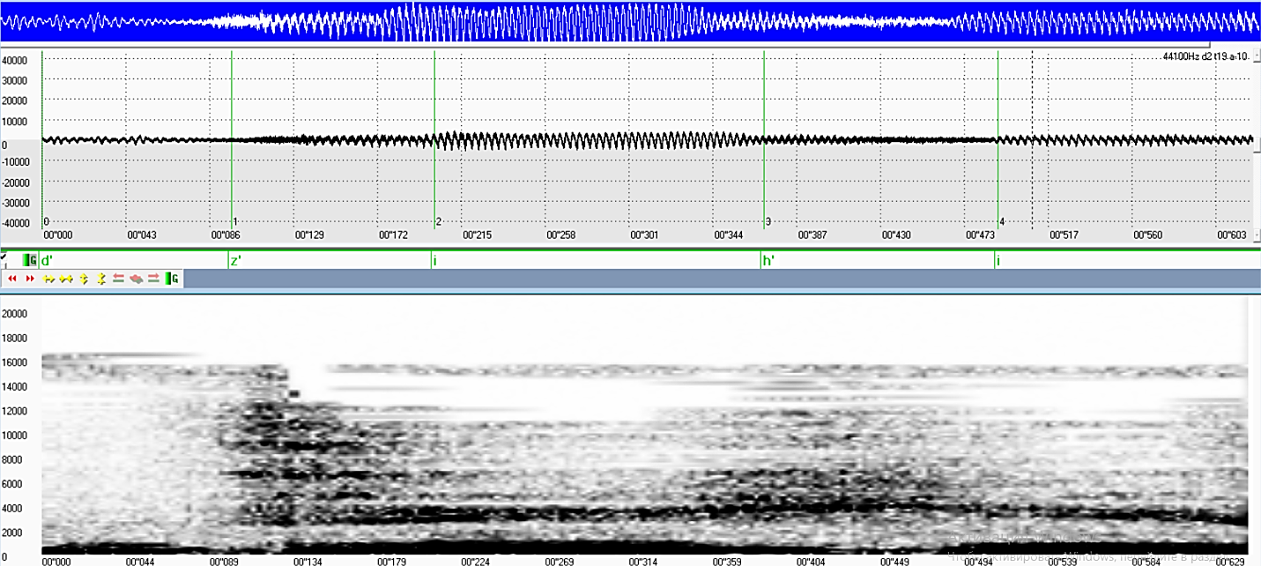

Рисунок 2 Осциллограмма и сонограмма слова «тихий» (чтение)

В этом слове русский аффрицированный глухой переднеязычный палатализованный [ts’] был заменён на китайскую полузвонкую среднеязычную средненебную аффрикату палатализованную [d’z’], при артикуляции которой положение органов речи совпадает с русским [ts’]. При этом длительность [d’z’] составила 157 мс, в русском языке фаза шума аффрицированных согласных составляет до 100-120 мс [Кодзасов, 2001: 168].

Могла происходить спирантизация. Спирантизация – вид дополнительной артикуляции, в результате которой смычка согласного переходит в щель. Аффрицированный глухой переднеязычный палатализованный [ts’] в результате спирантизации перешёл в глухой альвеолярный палатализованный фрикативный щелевой [s’], как, например, в слове [v’is’er] – ветер. Данное слово часто путали с похожим – [v’ech’er] вечер, которое предшествовало в тексте. На рисунке 3 представлены осциллограмма и спектрограмма слова «ветер» [v’ies’er].
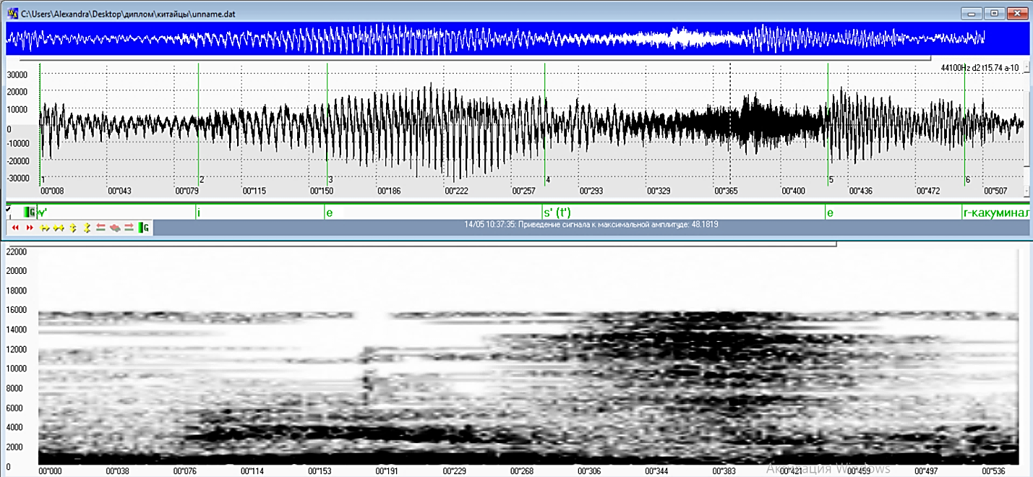
Рисунок 3 Осциллограмма и сонограмма слова «ветер» (чтение)
Длительность альвеолярного палатализованного фрикативного шумного щелевого [s’] составила 167 мс, а полоса шума охватывает весь промежуток от 2000 до 16000 Гц. Так как по месту образования произнесённый [s’] является апикальным и палатализованным, то он является более шумным, чем русский [s’]. Шум у глухих фрикативных имеет большую длительность, чем у звонких. В русском языке длительность фрикативных согласных сильно варьируется в зависимости от фонетического контекста. В среднем она составляет от 50 до 200 мс, что зачастую превышает длительность шумовых участков взрывных и аффрикат [Кодзасов, 2001: 175-176].
Русский звонкий палатальный дентальный смычный взрывной [d’] в речи китайцев оглушался и заменялся на глухую какуминальную аффрикату [ch] , как например, в слове «радио» [lachio].

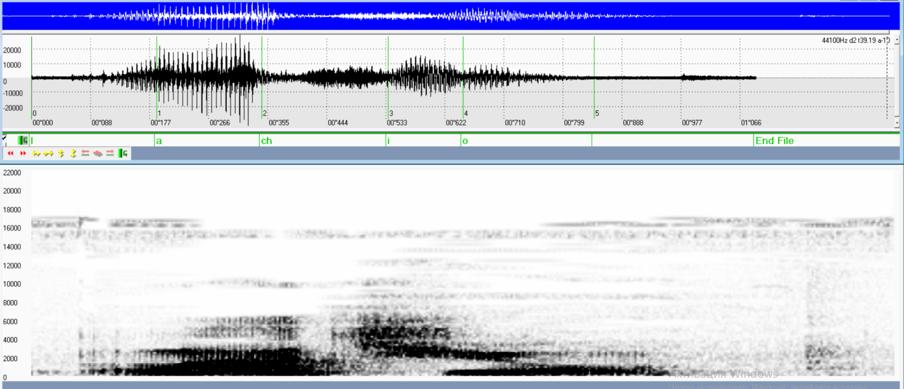
Рисунок 4 Осциллограмма и сонограмма слова «радио» (чтение)
Аффриката имеет длительность 170 мс, продолжительность смычки – 45 мс, шумного компонента – 125 мс. Шум распространяется приблизительно в диапазоне от 2100 до 7000 Гц.
В китайском языке существует оппозиция по наличию/ отсутствию придыхания у согласных. Придыхание – это шум при произнесении звука, в процессе которого связки начинают колебаться через определённый промежуток времени. Для русского языка это вид дополнительной артикуляции, а для китайского – один из основных признаков. В китайском языке придыхание появляется у смычных взрывных [p], [t], [k] и у нескольких аффрикат. Соответственно, этот признак переносится некоторыми китайскими студентами и в русскую речь. На рисунке 4 представлена осцилограмма слова [pr’ipᶜatavat’er’] – преподаватель.
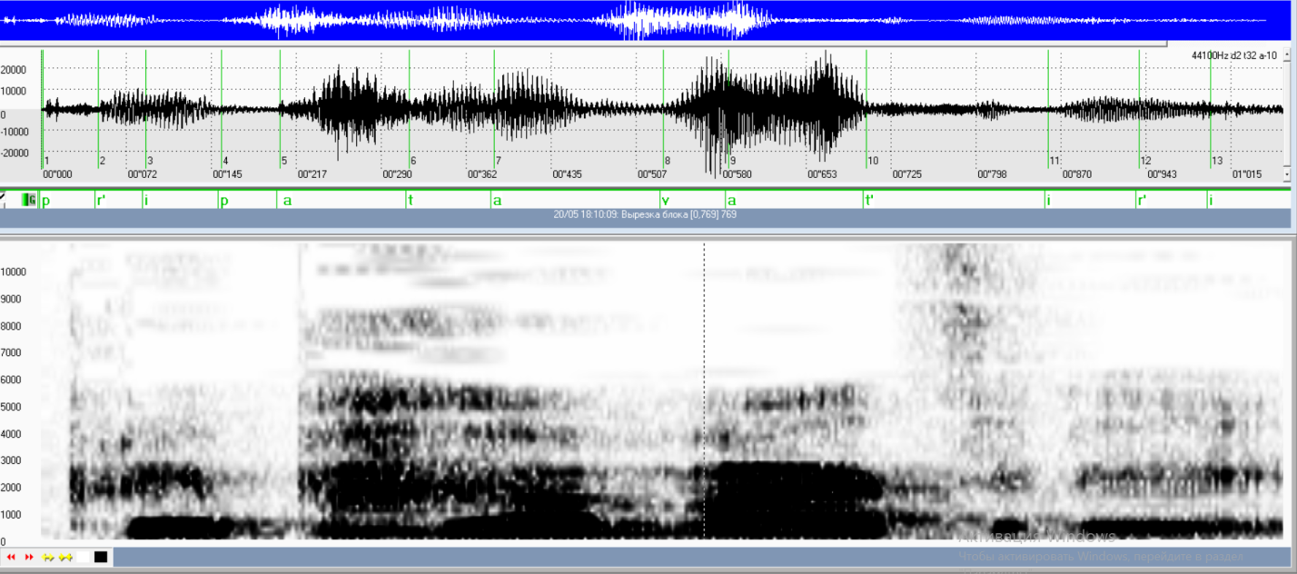
Рисунок 5 Осциллограмма и сонограмма слова «преподаватель» (чтение)
В данном слове присутствует сильная зашумлённость (приблизительно 12000Гц) на слоге [pᶜa] вследствие придыхания. Из-за сильного придыхания формантная картина следующего гласного [a] становится менее чёткой.

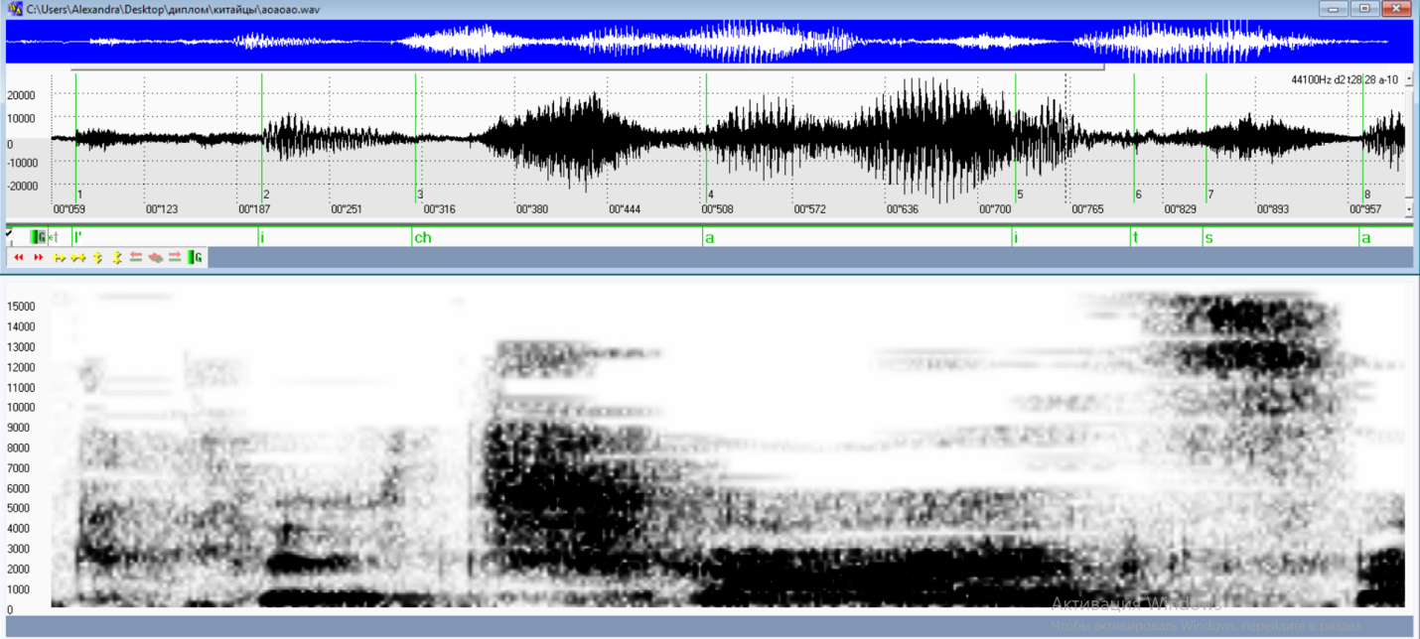
Рисунок 6 Осциллограмма и сонограмма слова «отличается» (диалог)

Как отмечалось выше, китайские аффрикаты бывают придыхательными. В слове [tl’ichᶜaitsa] – отличается, аффриката [chᶜ] реализована как какуминальная смычно-щелевая, за счёт чего переход к щели продолжается дольше, а придыхание усиливает шумовой компонент.
Данная аффриката имеет длительность 204 мс, с областью усиления шума от 2000 до 12 000 Гц. Длительность аллофона китайской глухой придыхательной какуминальной аффрикаты [chᶜ] намного больше, чем у русской глухой переднеязычной аффрикаты [ch] (полная длительность русской аффрикаты – 155 мс) [Васильева, 2006:132].
В следующем примере (слово «лучи») китайская диктор заменила русскую аффрикату [ch] на китайскую глухую апикально-альвеолярную палатальную придыхательную [ts’ᶜ].
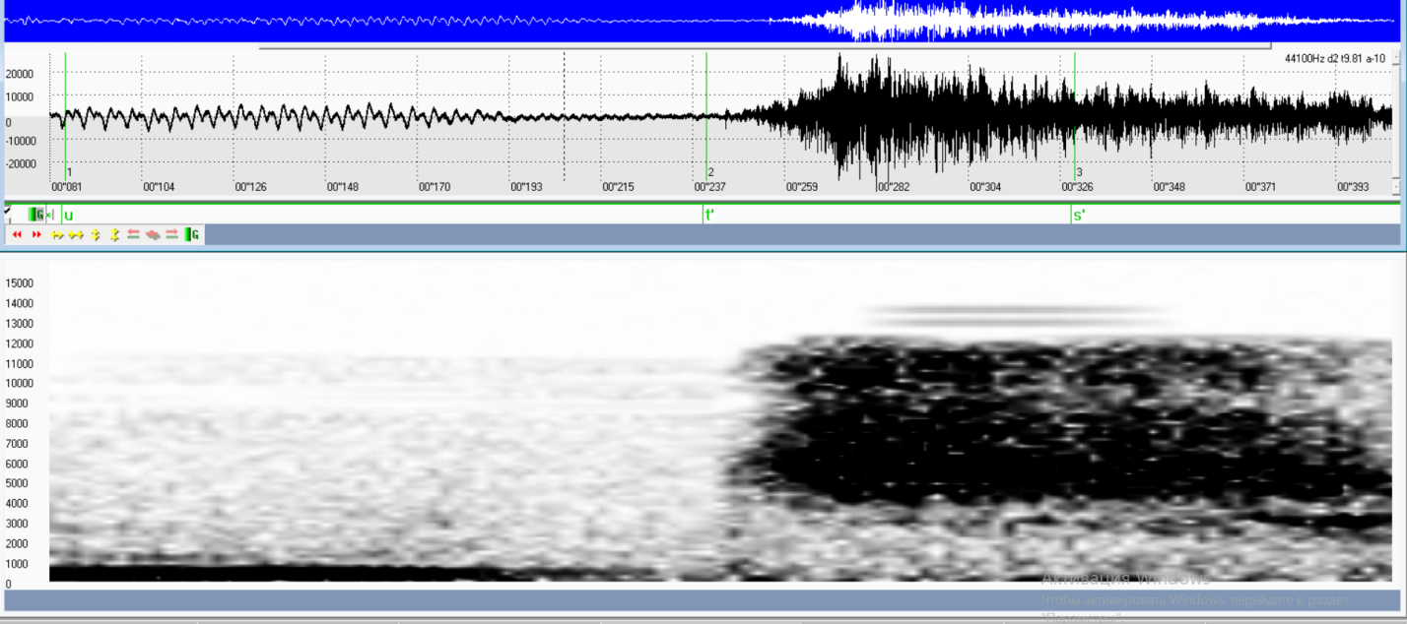
Рисунок 7 Осциллограмма и сонограмма слова «лучи» (чтение)
В китайской аффрикате переход от смычного компонента к щелевому происходит медленнее, а придыхание делает её ещё более шумной. Щелевая фаза продолжается 181 мс, длительность всей аффрикаты [ts’ᶜ] – 290 мс, а полоса шума начинается от 3400 и продолжается до 12 000 Гц. В русской речи абсолютная длительность дентального аффрицированного палатализованного глухого взрывного [ts’] составляет 158 мс [Васильева, 2006:134].
Среди аффрикат одной из самых заменяемых была дентальная глухая аффриката [ts], которой в китайском языке соответствует глухая смычная апикально – альвеолярная придыхательная аффриката [tsᶜ]. Одним из частых вариантов замен был глухой щелевой альвеолярный [s], например, в слове «традиционная» [tᶜryt’suonaja]. В данном случае палатализованный альвеолярный [t’] представляет собой остаток выпавшего слога [d’i].
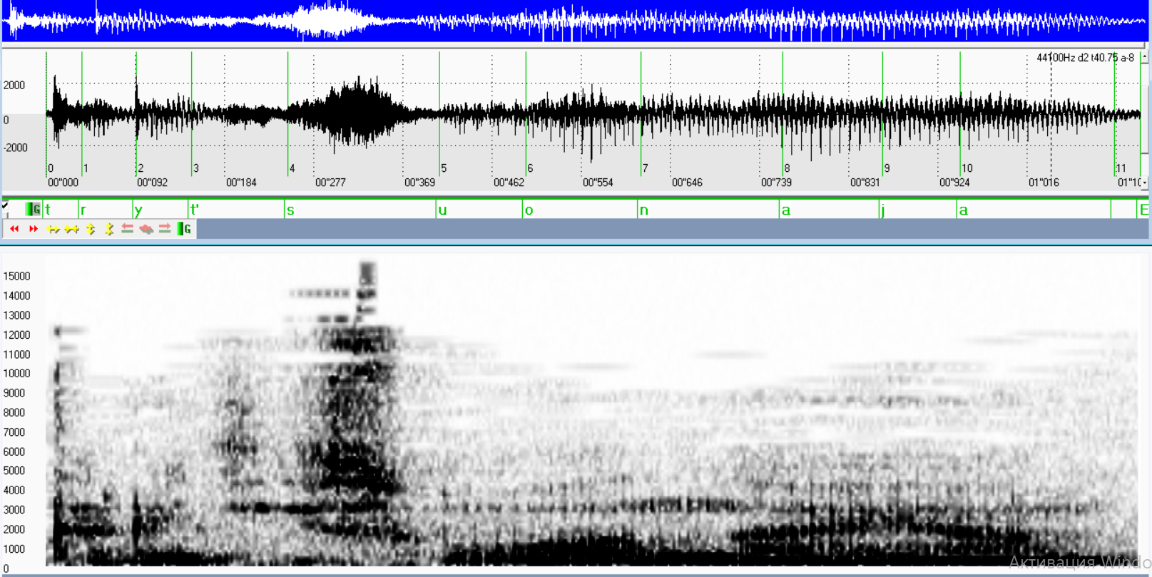
Рисунок 8 Осциллограмма и сонограмма слова «традиционная» (диалог)
Продолжительность глухого щелевого альвеолярного [s] составляет 158 мс. На сонограмме видно, что шум покрывает собой область приблизительно от 1000 и до 14 100 Гц.
Среди щелевых согласных самыми частыми были замены глухого фрикативного щелевого палатализованного [sh’] на шумный глухой щелевой переднеязычный передненебный палатализованный [s’]. В слове «защищают» [sas’is’aut] произошла замена звонкого фрикативного дентального [z] на глухой фрикативный альвеолярный [s], что повлекло за собой ассимиляцию по месту образования.

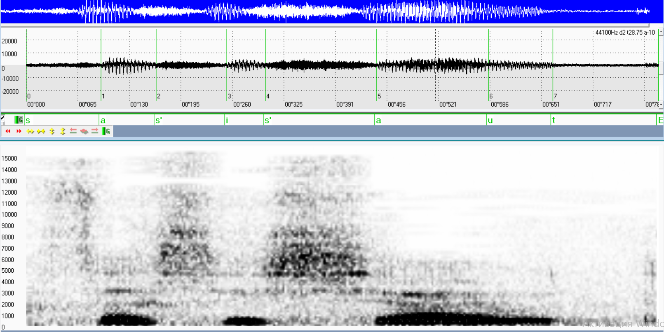
Рисунок 9 Осциллограмма и спектрограмма фрагмента слова «защищают» (чтение)
Согласный в слоге [s’i] имеет длительность 90 мс и диапазон шума – приблизительно от 4000 до 16 100 Гц. В слоге [s’a] (ударный слог) длительность – 140 мс, а полоса шума приблизительно от 2000 до 16 000 Гц. Второй согласный произносился чётче первого, из-за своей позиции в слове – ударный слог.
Помимо аффрикат и щелевых изменениям подвергались и смычные взрывные согласные, например, губно-губно глухой взрывной [p]. В некоторых случаях были замены на звук, подобный глухому губно-губному фрикативному [f] или сочетанию губно-губного взрывного [p]. В качестве примера приведено слово «просто» [pfrosto].
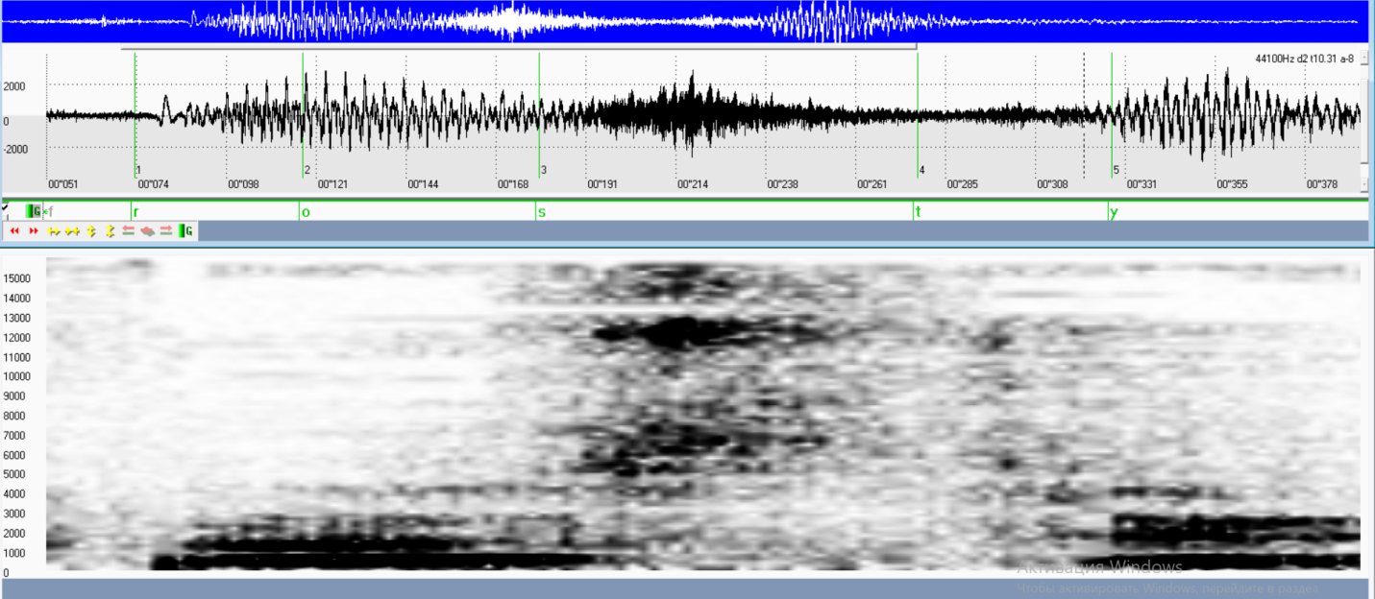
Рисунок 10 Осциллограмма и спектрограмма слова «просто» (диалог)
Звучащий звук имеет большую длительность (223 мс) для взрывного согласного, при этом интервал смычки составляет 145 мс, а шумного компонента – 78 мс. Интервал смычки не несёт никакой энергии, голосовые колебания отсутствуют, в этом заключает определение длительности смычки – она ничем не отличается от паузы. Однако данное слово было вырезано из непрерывной спонтанной речи. Шум покрывает от 400 до 14 400 Гц. Длительность взрыва смычного глухого взырвного согласного [p] в речи носителей русского языка обычно не превышает 20 мс [Бондарко, 1981:111].
Очень часто происходило озвончение глухого смычного взрывного согласного [p] в интервокальной позиции или в соседстве с парным ему звонким смычным взрывным согласным [b]. На месте глухого взрывного губно-губного [p] появлялся полузвонкий согласный, близкий по звучанию к [b].

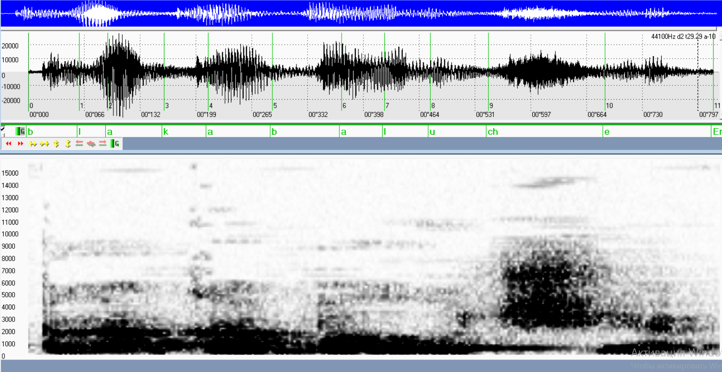
Рисунок 11 Осциллограмма и спектрограмма слова «благополучие» (диалог)
Данный звук имеет длительность приблизительно 78 мс. Также есть смычка продолжительностью 43 мс. На сонограмме показано, что диапазон шумового участка охватывает от 400 до 8400 Гц. Вследствие звонкого взрыва (35мс), который создаёт озвончение.
Наряду с озвончением происходило и оглушение, например, у заднеязычного глухого смычного взрывного [k]. На рисунке 9 приведено в пример слово «гуляем» [kul’eaim].
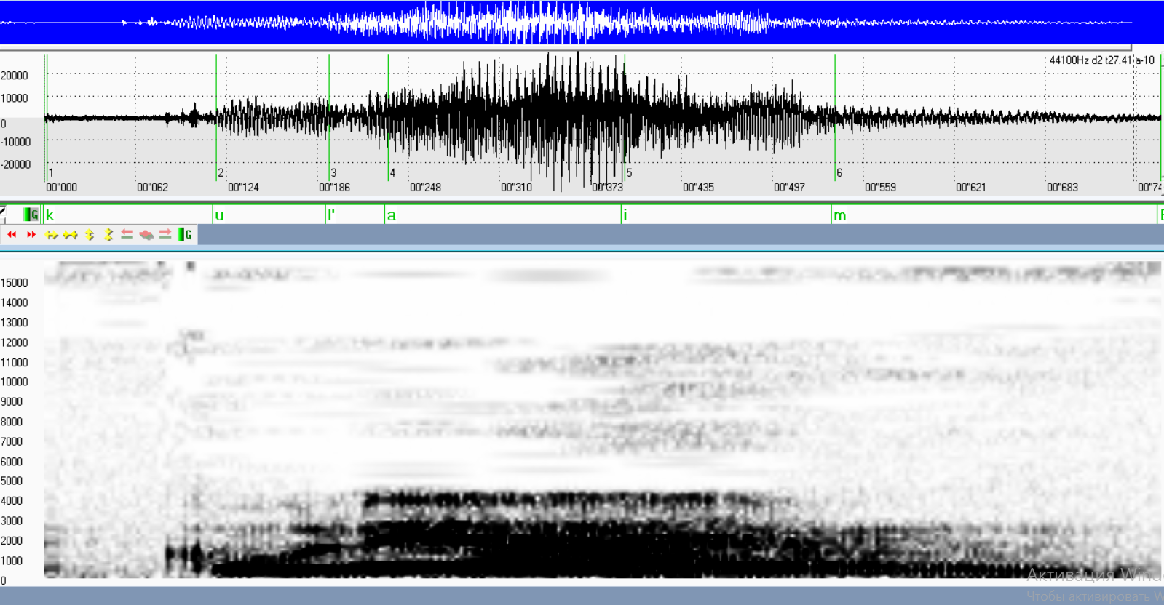Рисунок 12 Осциллограмма и сонограмма слова «гуляем» (диалог)
Фаза смычки длится приблизительно 83 мс, а взрыва – 33мс. Китайские учащиеся часто заменяют звонкий смычный взрывной согласный [g] на парный ему в русском языке глухой заднеязычный взрывной [k]. В основном такие замены происходили, когда звук находился в позиции начала слова или в группе согласных, например: [sza kran’tsy]– за границей.
Среди сонантов происходила замена смычного переднеязычного бокового сонанта [l] на огубленный гласный заднего ряда верхнего подъёма [u].
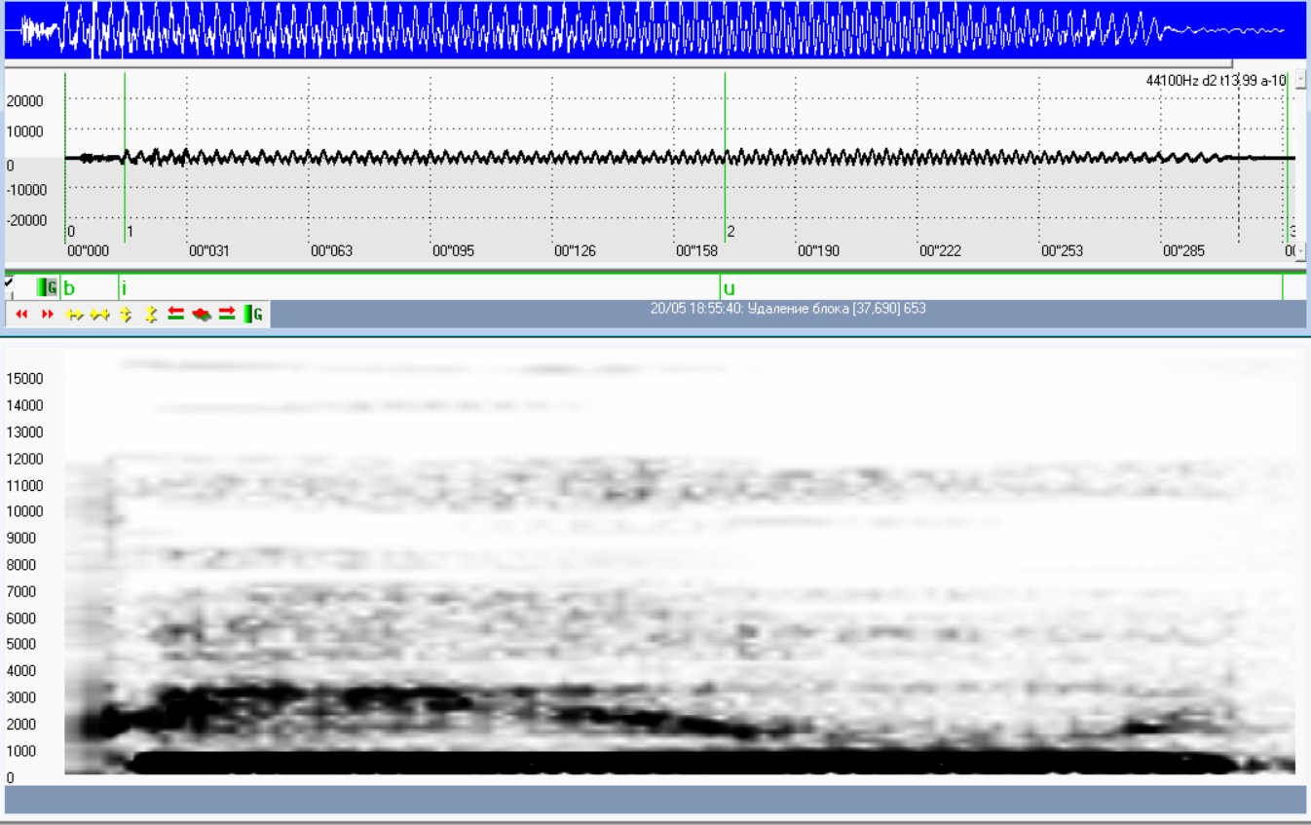
Рисунок 13 Осциллограмма и сонограмма слова «был» (чтение)
На осциллограмме видно, что по длительности [u] (133 мс) очень близок к ударному неогубленному гласному переднего ряда верхнего подъёма [i] (156 мс).
Часто альвеолярный палатализованный смычный боковой сонант [l’] заменялся на среднеязычный щелевой сонант [j]. Например, в слове «невольно» [n’ivojny].

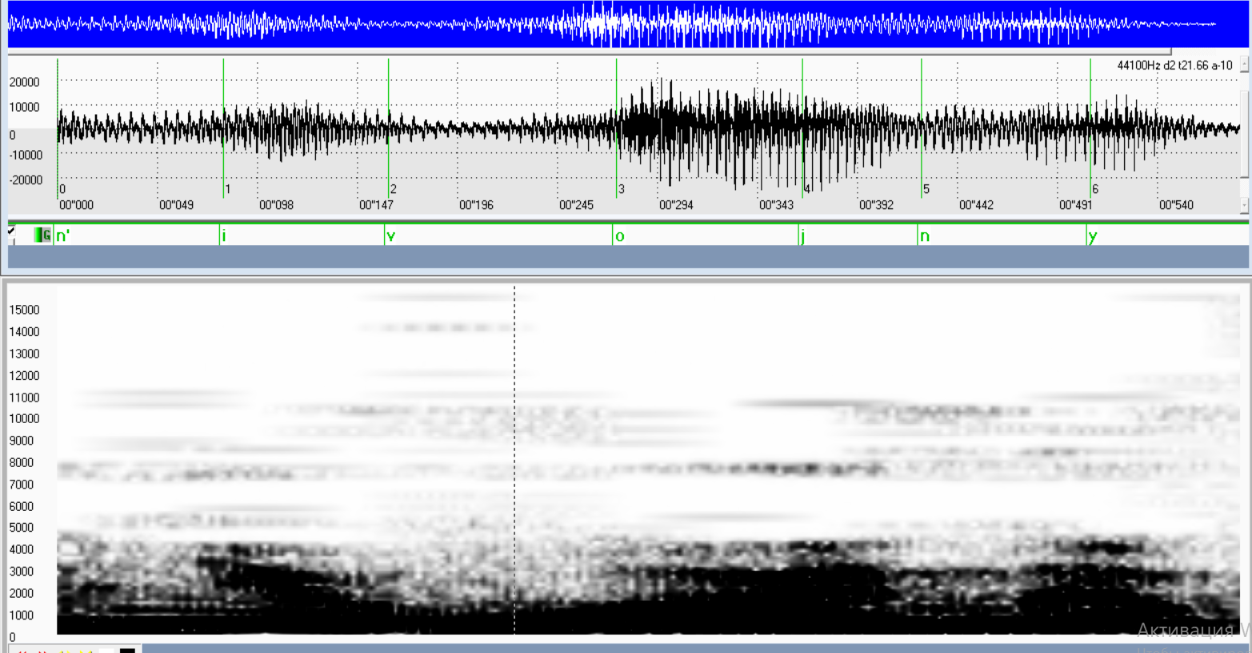
Рисунок 14 Осциллограмма и сонограмма слова «невольно» (чтение)
Вместо смычного согласного на спектрограмме виден щелевой звонкой компонент длиной примерно 45 мс.
Сонорный дрожащий заальвеолярный [r] заменялся на смычный боковой альвеолярный [l]. Например, в слове «серый» – [s’ely]. Длина сонанта составила – 34 мс.
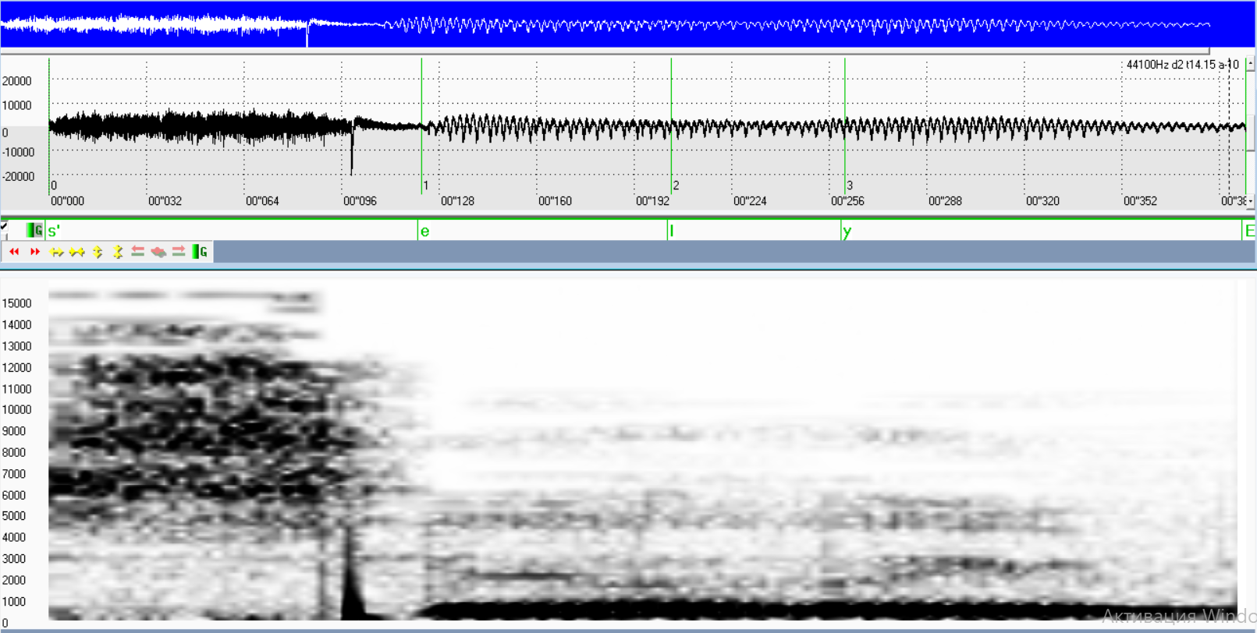
Рисунок 15 Осциллограмма и сонограмма слова «серый» (чтение)
Часто происходили упрощения консонантных сочетаний. Упрощение – это ненормативная реализация определённой звуковой последовательности, которая для дикторов - иностранцев по тем или иным причинам проще нормативной реализации. При этом упрощение не всегда включает в себя меньшее количество компонентов звуковой последовательности по сравнению с нормативной реализацией [Васильева, Тананайко, 2004: 36].

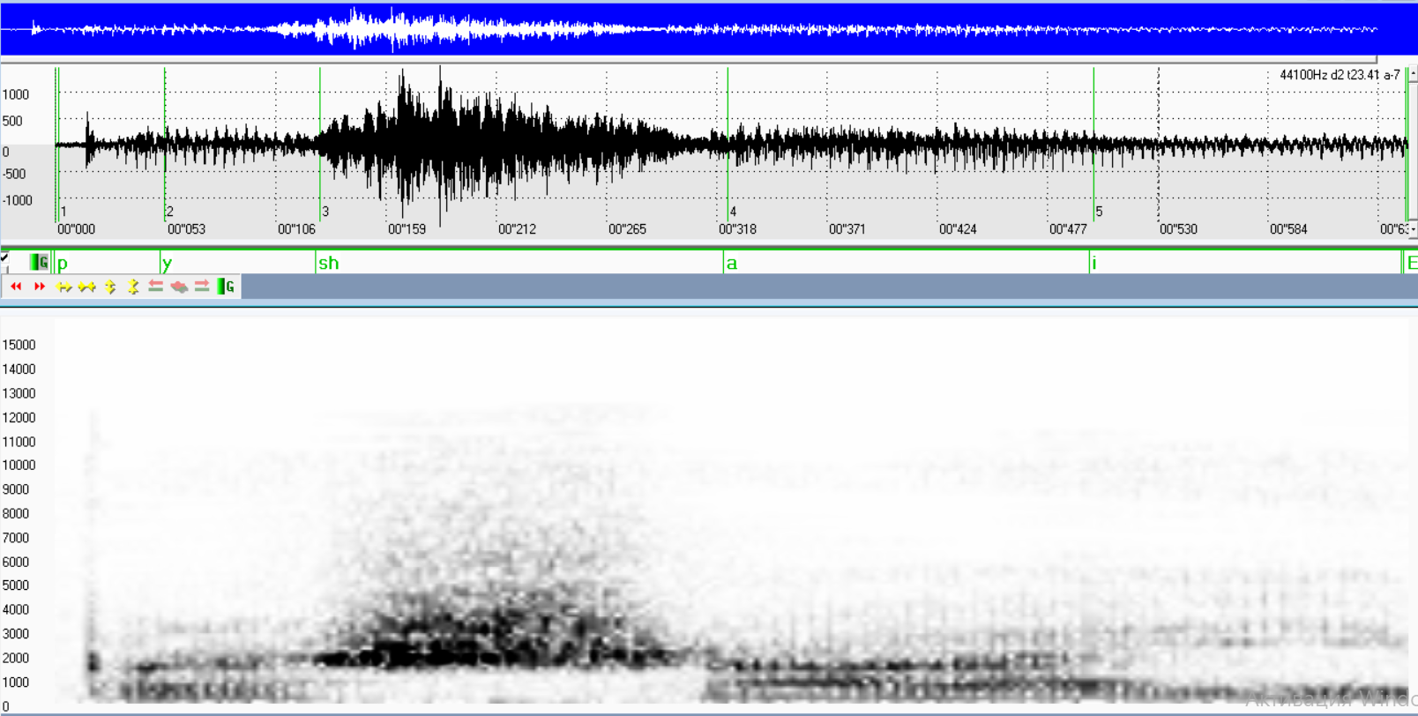
Рисунок 16 Осциллограмма и сонограмма слова «большая» (диалог)
Нередко упрощениям подвергались слоги, в состав которых входил смычный переднеязычный боковой согласный [l]. На рисунке 17 показано слово «большая» [pyshai]. На осциллограмме видно, что первый слог очень редуцирован, а после гласного [y] отсутствует смычный палатализованный альвеолярный боковой [l’] в то время как длительность глухого щелевого фрикативного какуминального [sh], входящего в ударный слог,– 196 мс.
В виде примера увеличения звуковой последовательности вследствие упрощения, можно привести слово «тучами» [tuncham’i].
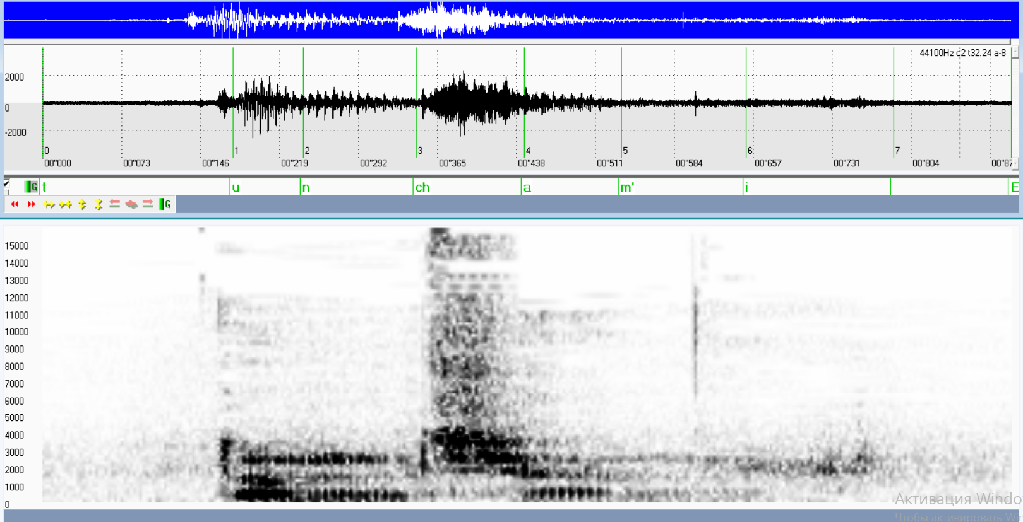
Рисунок 17 Осциллограмма и сонограмма слова «тучами» (чтение)
В этом слове после ударного огубленного гласного заднего ряда верхнего подъёма [u] появился дополнительный смычный альвеолярный носовой сонант [n]. Продолжительность вставки составила 105 мс.

Выводы по главе 3
В итоге ошибки китайских студентов можно объединить в следующие группы:
- Замена согласных на более близкие и простые по артикуляции звуки;
- Выпадение как согласных, так и целых слогов;
- Появление согласных-вставок;
- Ошибки вследствие оговорок;
- Ошибки вследствие недостаточной артикуляции звуков.
В следующей части работы будут предложены различные рекомендации по коррекции русских звуков и формированию артикуляторной базы на русском языке у китайцев, изучающих русский язык.

Глава 4 Разработка рекомендаций для вводно-фонетического курса для китайских учащихся

Как известно, ошибки, связанные с переносом позиционных закономерностей первичной системы на осваиваемую, могут сопровождать речь иностранцев вплоть до самого последнего этапа изучения неродного языка [Бархударова, 2013: 99], и это делает вводно фонетический курс русской фонетики актуальным для всех китайских студентов, изучающих русский язык, независимо от уровня владения языком.

Конечно, пособий по русской фонетике для китайцев в настоящее время существует достаточно, но в большинстве из них отсутствует сопоставительное описание артикуляции русских звуков непосредственно в сравнении с китайскими, что является их слабым местом.

Обычно в пособиях по фонетике иностранного языка вначале показывают схему строения речевого аппарата, которая служит своеобразной шпаргалкой для учащихся. На рисунке 18 показано строение речевого аппарата.

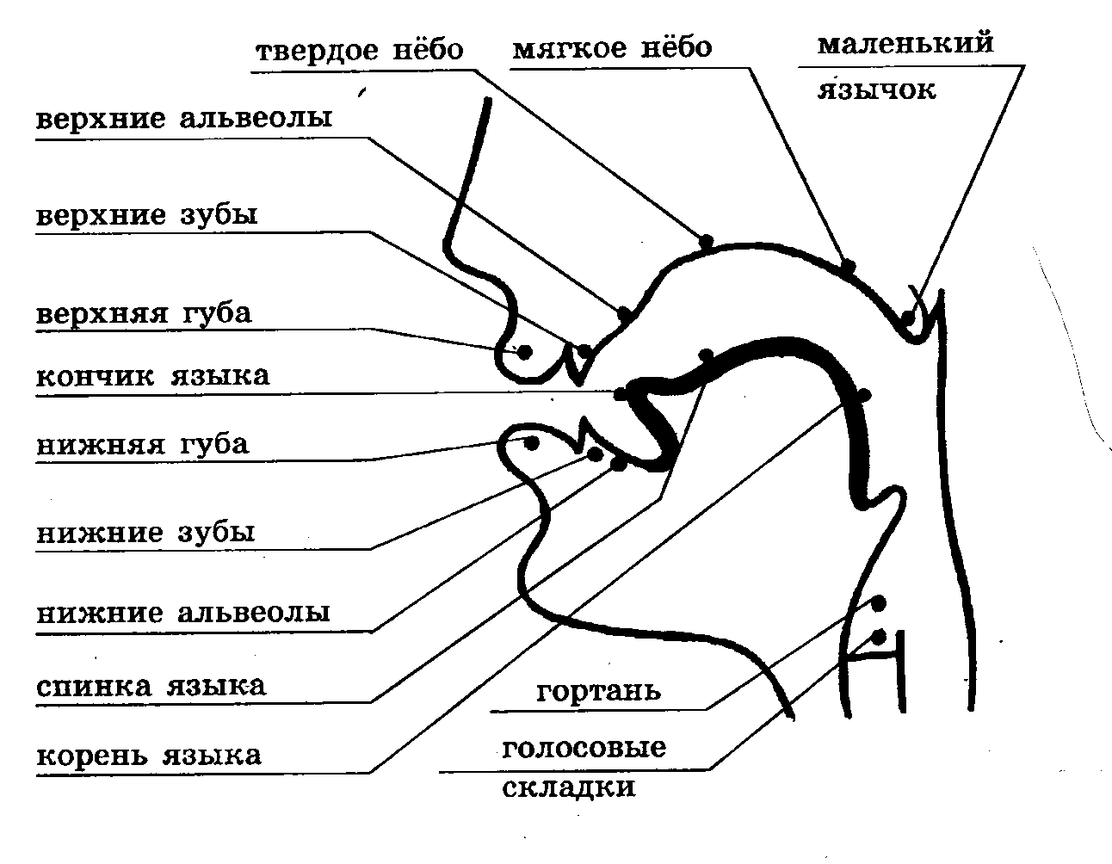

Рисунок 18 Строение речевого аппарата (с сайта: http://det-stom.ru/Ortodontiya/svyaz-logopedii-i-ortodontii )

При контакте активных органов (верхней и нижней губы, разных частей языка) с пассивными (верхними и нижними зубами, верхними альвеолами, твёрдым и мягким нёбом), происходит артикуляция различных звуков речи, в данном случае – согласных.

Также отмечается, что лучше предъявлять упражнения на отработку согласных в порядке нарастания сложности артикуляции от звуков схожих по артикуляции в обоих языках к звукам, отсутствующим в китайском языке. В данном случае, следует начать с губно-губных звуков, которые наиболее близки по артикуляции в обоих языках. Желательно выполнять упражнения перед зеркалом.

В данном материале с целью упрощения усвоения материала было принято решение не использовать латиницу для транскрипции. Звуки обозначены соответствующими буквами русского алфавита.

Упражнение 1

Опираясь на рисунок 18, коснитесь кончиком языка верхних и нижних зубов, альвеол и твёрдого нёба, спинкой языка – мягкого нёба. Старайтесь делать движения максимально осознанно.

Группа губно-губных и губно-зубных согласных русского языка

Звук [м]

При произнесении звука [м] следует сомкнуть вместе верхнюю и нижнюю губу вместе и протянуть («промычать») данный звук таким образом, чтобы воздух вышел через нос. Данный звук артикулируется таким же образом, как и в китайском языке.

Произнесите минимальные пары. Следите, чтобы перед гласным [ы], звук [м] не смягчался (не поднималась спинка языка к мягкому нёбу). Во втором блоке упражнения старайтесь произносить последний [м], одинаково чётко.

Упражнение 1

Протяните звук [м].

Произнесите слоги: ма–мэ – мы–мо –му

Произнесите слоги: мам–мэм–мым–мом–мум

Звук [м’]

Звук [м’] отсутствует в китайском языке, при его произнесении губы сомкнуты вместе так же, как и при произнесении [м], однако спинка языка поднята к мягкому нёбу. В русском языке [м’] встречается перед гласными переднего ряда е, и, и неоднородными гласными ё, ю, я, и мягким знаком – «ь». Важно не вставлять между [м’] и гласным дополнительных звуков [й] или [и], для этого звуки следует произносить максимально близко друг к другу без лишних переходов. Следует следить, чтобы спинка языка оставалась поднята к мягкому нёбу.

Упражнение 2

Протяните звук [м’], не размыкая рта.

Произнесите слоги: мя –ме – ми– мю– мё

Произнесите слоги: мямь–мемь–мимь–мюмь–мёмь

Упражнение 3

Произнесите слоги, учитывая все различия в артикуляции:

мя–ма мё– мэ ме–ми мё–мю

ме–мэ мы–ме мэ–мя ма–мы

ми–мы ма–мя мы–мя мя–ме

Произнесите слоги, учитывая различия в артикуляции:

момь–мамь–мымь–мямь–мэмь–мемь– мимь–мёмь

Звуки [б]; [п].

[б] – звук образуются раскрытием сомкнутых губ напором сильной воздушной струи, при этом в образовании данного согласного участвует голос. Если положить руку на горло, можно почувствовать вибрацию голосовых складок. При артикуляции губы должны быть напряжены и максимально прижаты друг к другу.

Для того чтобы проверить силу воздушной струи, поставьте перед ртом ладонь. Если при произнесении звука [б] вы не почувствуете поток воздуха на ладони, то звук произнесён неверно, и он больше похож на полузвонкий вариант из китайского языка.

Звук [п] – образуется при раскрытии сомкнутых губ, но более слабой воздушной струёй и без участия голоса. Голосовые связки при этом не вибрируют, если положить руку на горло, то вибраций быть не должно. Данный согласный артикулируется также, как китайский [п], но без сильного напора воздуха.

Важно:

чтобы губы были сомкнуты вместе и верхние зубы не касались нижней губы;

чтобы голосовые связки оставались в состоянии покоя во время всей артикуляции звука [п] , поэтому держите руку на горле всё время;

чтобы струя воздуха не была слишком сильной

Для того чтобы проверить силу воздушной струи, так же поставьте ладонь напротив рта, вторую руку держите на горле, и произнесите звук [б]. Если воздушная струя будет слишком сильной, а голосовые складки будут вибрировать, значит, звук произнесён неверно. Важно чтобы струя была не такой сильной, как при произнесении [б]. Если голосовые складки начали вибрировать до начала гласного, значит, звук произнесён, как полузвонкий вариант из китайского языка.

Упражнение 4

Следите, чтобы спинка языка не поднималась перед гласным «ы»:

Произнесите: па–пэ–пы–по–пу

Произнесите: пап–пэп–пып–поп–пуп

Произнесите: ба–бэ–бы–бо–бу

Произнесите: баб-бэб–быб–боб–буб

Произнесите: бап–бэп–бып–боп–буп.

Звуки [б’], [п’]

Звук [б’] артикулируется так же, как и [б], однако спинка языка поднимается к мягкому нёбу. В русском языке [б’] встречается перед гласными переднего ряда е, и, и неоднородными гласными ё, ю, я, и мягким знаком – «ь». Важно не вставлять между [б’] и гласным дополнительных звуков [й] или [и] , для этого звуки следует произносить максимально близко друг к другу без лишних переходов. Следует следить, чтобы спинка языка оставалась поднята к мягкому нёбу.

Упражнение 5

Произнесите: би–бе–бё–бю–бя

бибь–бебь–бёбь–бюбь–бябь

Произнесите, не забывая опускать спинку языка при произнесении [б]:

бя–ба бё– бэ бе–би бё–бю

бе–бэ бы–бе бэ–бя ба–бы

би–бы ба–бя бы–бя бя–бе

Произнесите, не забывая опускать спинку языка при произнесении [б] и [п] , и учитывая разницу в артикуляции

бяп–бап бёп– бэп беп–бип бёп–бюп

беп–бэп бып–беп бэп–бяп бап–бып

бип–бып бап–бяп бып–бяп бяп–беп.

Звук [п’]

Звук [п’] артикулируется так же, как и [б’], однако спинка языка поднимается к мягкому нёбу. В русском языке [п’] встречается перед гласными переднего ряда е, и, и неоднородными гласными ё, ю, я, и мягким знаком – «ь». Важно не вставлять между [п’] и гласным дополнительных звуков [й] или [и] , для этого звуки следует произносить максимально близко друг к другу без лишних переходов. Следует следить, чтобы спинка языка оставалась поднята к мягкому нёбу.

Упражнение 6

Произнесите: пи–пе–пё–пю–пя

пипь–пепь–пёпь–пюпь–пяпь

Произнесите, не забывая опускать спинку языка при произнесении [п]:

пя–па пё– пэ пе–пи пё–пю

пе–пэ пы–пе пэ–пя па–пы

пи–пы па–пя пы–пя пя–пе.

Произнесите, не забывая опускать спинку языка при произнесении [б] и [п], и учитывая разницу в артикуляции

пяп–бап пёп– бэп пеп–бип бёп–пюп

пеп–бэп пып–беп пэп–бяп бап–пып

пип–бып пап–бяп бып–пяп бяп–пеп.

Звуки [ф]; [в]

Звук [ф] произносится на выдохе без участия голоса. Необходимо плотно прижать нижнюю губу к верхним зубам, однако, оставив при этом щель между верхней и нижней губой. Следите за тем, чтобы не надувать щеки, — выдыхаемая струя выходит только через щель, образованную зубами и нижней губой. Также необходимо держать руку на горле и следить за тем, чтобы голосовые складки не вибрировали.

Упражнение 7

Протяните звук [ф], как можно дольше.

Произнесите: маф–фам – мэф–фэм–моф–фом–муф–фум

Произнесите: фаф–фэф – фоф–фуф

Произнесите: паф–пэф–поф–пуф.

Звук [в]

Звук [в] произносится на выдохе c участием голоса. Необходимо плотно прижать нижнюю губу к верхним зубам, однако, оставив при этом щель между верхней и нижней губой. Также необходимо держать руку на горле и следить за тем, чтобы голосовые складки вибрировали на протяжении всей артикуляции согласного, иначе получится полузвонкий согласный, как в китайском языке. Стоит обратить внимание на различия в артикуляции между согласным [в] и гласным [у], который произносится при помощи округления губ и при вытягивании их в трубочку, и отодвинутого назад языка.

Упражнение 8

Протяните звук [в], как можно дольше: вввввввввввввввв

Произнесите: ваф–вам – вэф–вэм–воф–вом–вуф–вум

Произнесите: ваф–вэф – воф–вуф

Произнесите: вап–вэп–воп–вуп

Произнесите: вамь –вэмь–вомь–вумь

Произнесите: вам–вэм–вом–вум.

Звуки [ф’], [в’]

Звук [ф’] произносится так же, как и [в], однако спинка языка поднята к мягкому нёбу. В русском языке [ф’] встречается перед гласными переднего ряда е, и, и неоднородными гласными ё, ю, я, и мягким знаком – «ь». Важно не вставлять между [ф’] и гласным дополнительных звуков [й] или [и], для этого звуки следует произносить максимально близко друг к другу без лишних переходов. Также необходимо держать руку на горле и следить за тем, чтобы голосовые складки не вибрировали, иначе получится полузвонкий согласный.

Упражнение 9

Протяните звук [ф’], как можно дольше.

Произнесите, сохраняя твёрдый [м] там, где это требуется: мафь–фям – мэфь–фем–мофь–фём–муфь–фюм–фим–мифь

Произнесите, сохраняя твёрдый [ф] там, где требуется: фюф–фёф – фиф–фяф–феф

Произнесите: фяпь-фёпь–фюпь–фипь–фепь

Произнесите: фяп-фёп–фюп–фип–феп.

Звук [в’] произносится так же, как и [в], однако спинка языка поднята к мягкому нёбу. В русском языке [в’] встречается перед гласными переднего ряда е, и, и неоднородными гласными ё, ю, я, и мягким знаком –«ь». Важно не вставлять между [в’] и гласным дополнительных звуков [й] или [и], для этого звуки следует произносить максимально близко друг к другу без лишних переходов. Также необходимо держать руку на горле и следить за тем, чтобы голосовые складки вибрировали, иначе получится полузвонкий согласный.

Упражнение 10

Протяните звук [в’], как можно дольше.

Произнесите, сохраняя твёрдый [ф] там, где это требуется: вафь–вяф– вэфь–веф–вофь–вёф––вюф–виф–

Произнесите, сохраняя твёрдый [в] там, где требуется: вюф–ваф–вёф – вуф–виф–вяф–веф –воф

Произнесите: фяпь-фёпь–фюпь–фипь–фепь

Произнесите: фяп-фёп–фюп–фип–феп

Группа зубных согласных русского языка, их артикуляция

Звук [н]

В отличие от китайского [н], при образовании которого кончик языка прижат к альвеолам, русский [н] имеет более продвинутую вперёд артикуляцию: при его образовании язык прижат к передней части альвеол и к верхним зубам сразу, воздушная струя проходит через нос и через рот. При этом спинка языка опущена, а голосовые складки вибрируют. Обращайте внимание на то, чтобы после гласных, звук [н] не переходил в носовой гласный.

Упражнение 1

Протяните звук [н].

Произнесите слоги: на–нэ – ны–но –ну

Произнесите слоги: нан–нэн–нын–нон–нун

Произнести слоги, обращая внимание на разницу в артикуляции звуков [н]– [п]–[м]–[ф]–[в]:

нэп- нэф пэн–фэн

ном–ноф мон–фон

нуп–вун пун–вун

ноф–ном фон–мон

Произнести слоги, обращая внимание на разницу в артикуляции звуков [н’]– [п’]–[м’]–[ф’]– [в’]:

нэпь- нэфь пён–фин

номь–нофь мян–фен

нупь–вюн пён–вин

нофь–номь фин–мян

Звук [н’]

При произнесении согласного [н’] органы речи находятся в том же положении, что и при произнесении согласного [н], однако спинка языка поднята к мягкому нёбу. В русском языке [н’] встречается перед гласными переднего ряда е, и, и неоднородными гласными ё, ю, я, и мягким знаком –«ь». Важно не вставлять между [н’] и гласным дополнительных звуков [й] или [и], для этого звуки следует произносить максимально близко друг к другу без лишних переходов.

Упражнение 2

Протяните звук [н’].

Произнесите слоги: ня–нё – ню–ни – не

Произнесите слоги: нян–нён–нюн–нин–нен

Произнести слоги, обращая внимание на разницу в артикуляции звуков [н’] – [п] –[п’] –[ф] –[ф’] –[в] –[в’]– [м] –[м’]:

нян- няф пин–фин мянь–мань

нём–нёф ням–пюн мэнь–нимь

нюп–вюн пунь–вунь

ниф–нем фень–мень

Звуки [т], [д]

При артикуляции русского согласного [т]:

кончик языка упирается в нижние зубы и альвеолы одновременно, происходит смыкание языка с пассивными органами речи, произносится без участия голоса (держите руку на горле);

при приближении потока воздуха к смычке, происходит быстрое размыкание органов речи;

Важно: русский [т], в отличие от китайского более передней артикуляции и непридыхательный!

Необходимо добиться и закрепить беззвучное (только за счет воздуха) произнесение этого звука.

Упражнение 1

Произнесите согласный [т] на одном выдохе столько раз, сколько возможно, держа руку на горле для контроля отсутствия вибрации;

Произнесите слоги: то–ту–та–тэ–ты

Произнесите: тата–тото–туту–тэтэ–тыты

При артикуляции русского согласного [д]:

кончик языка как можно сильнее упирается в нижние зубы и альвеолы одновременно, происходит смыкание языка с пассивными органами речи, произносится c участием голоса (держите руку на горле);

при приближении потока воздуха к смычке, происходит быстрое размыкание органов речи;

Важно: русский [д], в отличие от китайского более передней артикуляции и голосовые складки работают на протяжении всего произнесения!

Упражнение 2

Произнесите согласный [д] на одном выдохе столько раз, сколько возможно, держа руку на горле для контроля наличия вибрации голосовых складок.

Произнесите слоги: до–ду–да–дэ–ды

Произнесите: дата–тодо–туду–дэтэ–тыды

Звуки [т’], [д’]

При произнесении согласного [т’] органы речи находятся в том же положении, что и при произнесении [т], однако спинка языка поднята к мягкому нёбу. В русском языке [т’] встречается перед гласными переднего ряда е, и, и неоднородными гласными ё, ю, я, и мягким знаком – «ь». Важно не вставлять между [т’] и гласным дополнительных звуков [й] или [и], для этого звуки следует произносить максимально близко друг к другу без лишних переходов.

Важно:

Плотно прижать переднюю часть языка к нёбу и затем быстро разомкнуть, чтобы согласный не свистел;

Не разбивать согласный на два звука [т’] и [с’];

Контролировать отсутствие вибрации голосовых складок.

Упражнение 3

Произнесите согласный [т’] на одном выдохе столько раз, сколько возможно, держа руку на горле для контроля отсутствия вибрации.

Произнести слоги: тя–те–тю–ти–тё

Произнести слоги: тять–теть–тють–тить–тёть

Произнести слоги, обращая внимание на различие артикуляции: татя–тёти–тэти–тютэ–тята–тути–тюти

Произнесите: датю–тёдо–тиду–дэте–тяды

При произнесении согласного [д’] органы речи находятся в том же положении, что и при произнесении [д], однако спинка языка поднята к мягкому нёбу. В русском языке [д’] встречается перед гласными переднего ряда е, и, и неоднородными гласными ё, ю, я, и мягким знаком – «ь». Важно не вставлять между [д’] и гласным дополнительных звуков [й] или [и], для этого звуки следует произносить максимально близко друг к другу без лишних переходов.

Важно:

Плотно прижать переднюю часть языка к нёбу и затем быстро разомкнуть, чтобы согласный не приобрёл [з’] образный оттенок;

Не разбивать согласный на два звука [д’] и [з’];

Контролировать наличие вибрации голосовых складок на протяжении всей артикуляции согласного.

Упражнение 4

Произнесите согласный [д’] на одном выдохе столько раз, сколько возможно, держа руку на горле для контроля отсутствия вибрации.

Произнести слоги: дя–де–дю–ди–дё.

Произнести слоги: дять–деть–дють–дить–дёть

Произнести слоги, обращая внимание на различие артикуляции: дадя–дёди–дэди–дюдэ–дяда–дуди–дюди

Произнесите: тадю–дёто–диту–тэде–дяты–дети

Звуки [c], [з]

При артикуляции звука [c] образуется небольшая щель между альвеолами и передней частью языка. По сравнению с китайским, русский согласный [c], более продвинут вперёд и кончик языка лежит у нижних зубов. Звучание звука [c], в русском языке более свистящее, чем в китайском. Звук произносится без участия голосовых связок на всём своём промежутке.

Важно:

Не озвончать согласный в позиции между двумя гласными;

Прижимать кончик языка как можно сильнее к нижним зубам.

Упражнение 5

Протяните звук [c], как можно дольше.

Произнесите слоги: са–сэ–сы–су–со

Произнесите слоги: оса–эсэ–усы–осы–ocу

Произнесите: пас–спас – допс–сдом–сон–снуд–мост–стоп–снос–пост–сотня

При артикуляции звука [з] образуется небольшая щель между альвеолами и передней частью языка, кончик лежит у нижних зубов. По сравнению с китайским, русский согласный [з] более продвинут вперёд и звонкий на протяжении всего произнесения. По своему звучанию, согласный похож на звук, который издают пчёлы: «з-з-з-з-з». Кончик языка лежит у нижних зубов. Звук произносится c голосом.

Упражнение 6

Протяните звук [з], как можно дольше.

Произнесите слоги: за–зэ–зы–зу–зо

Произнесите слоги: соза–сэзэ–узы–созы–азы

Произнесите слоги: паз–запас–занос–замос– замес

Звуки [с’], [з’]

При произнесении согласного [c’] органы речи находятся в том же положении, что и при произнесении [c], однако спинка языка поднята к мягкому нёбу. В русском языке [с’] встречается перед гласными переднего ряда е, и, и неоднородными гласными ё, ю, я, и мягким знаком – «ь». Важно не вставлять между [с’] и гласным дополнительных звуков [й] или [и], для этого звуки следует произносить максимально близко друг к другу без лишних переходов. Перед мягкими согласными обычно тоже становится мягким.

Упражнение 7

Протяните звук [с’], как можно дольше

Произнесите: ся–си–сю–сё–се

Произнесите: ася–усю–есе–иси–ыси

Произнесите слова: здесь – есть – сидеть–сядет –снять– сопеть

При произнесении согласного [з’] органы речи находятся в том же положении, что и при произнесении [з], однако спинка языка поднята к мягкому нёбу. Голос участвует в артикуляции данного звука. В русском языке [з’] встречается перед гласными переднего ряда е, и, и неоднородными гласными ё, ю, я, и мягким знаком – «ь». Важно не вставлять между и гласным дополнительных звуков [й] или [и], для этого звуки следует произносить максимально близко друг к другу без лишних переходов. Перед мягкими согласными обычно тоже становится мягким.

Упражнение 8

Протяните звук [з’], как можно дольше.

Произнесите: зя–зи–зю–зё–зе.

Произнесите: азя–узю–езе–изи–ызи.

Произнесите слова: здесь – борзеть – возить–зиять –везти–везёт.

Звуки [л], [р]

Звук [л] в русском языке произносится при смыкании кончика языка с нижними зубами и передней части языка с альвеолами, при этом по бокам образуются две щели, через которые выходит воздух. Китайский же [l] реализуется при смыкании кончика языка с альвеолами. Следовательно, необходимо следить, что при произнесении русского согласного, кончик языка всегда лежал у нижних зубов. Для этого нужно, чтобы язык продвинулся больше вперёд.

Важно:

Многие студенты заменяют русский зубной [л] на огубленный гласный [у]. Это является ошибкой. Согласный [л] – смычный и не огубенный.

Также бывают замены [л] на согласный, подобный английскому [w]. Это является ненормативным для русской речи, поэтому нужно не лениться и как можно сильнее прижимать язык к альвеолам, а его кончик – к нижним зубам.

Можно выполнить специальные логопедические упражнения для языка [Большакова, 2002: 98–100].

Упражнение 9

Протяните согласный [л] как можно дольше.

Произнесите слоги: ла-лу-лы-лэ-ло.

Произнесите слова: ладно–лык–лань–лупа–пол–половина – волос–лэнд.

Звук [р]

Звук [р] в русском языке является одним из самых непростых для иностранцев. Но так как [р] присутствует в большинстве русских слов, его усвоению следует уделить особое внимание. При произнесении кончик языка поднимается к основанию верхних зубов, вибрируя в проходящей воздушной струе, спинка языка прогибается. Боковые края языка прижаты к верхним зубам, а воздушная струя проходит посередине, голосовые складки вибрируют. В логопедии рекомендуются следующие приёмы для постановки этого звука:

«Открыть рот, на одном выдохе длительно произносить звук Д или чередовать произнесение Т и Д (ДДД, ДДД или ТДД, ТДД), в быстром темпе, ритмично. При этом язык должен смыкаться не с резцами, а с деснами верхних резцов или с альвеолами. При многократном произнесении серий звуков Т и Д сильно подуть на кончик языка, при этом возникает вибрация».

Наиболее эффективным является прием постановки Р от слогового сочетания ЗА с несколько удлиненным произнесением 3: ЗЗЗА. При этом язык должен находиться у альвеол, рот приоткрыт. Во время произне- сения введите под язык шпатель и проводите быстрые движения из стороны в сторону. В момент возникающей вибрации слышится достаточно чистый звук Р, нормальной протяженности, без избыточного раската. При этом способе постановки сразу получается слог (РА)» [Большакова, 2002: 101–102].

Вместо шпателя можно использовать ватную палочку, главное, чтобы кончик предмета был неострым.

Когда артикуляция дойдёт до автоматизма, можно приступать к произнесению слогов.

Упражнение 10

Произнесите слоги: тра–дру–тры-дро-трэ

Произнесите цепочку слогов:

Тры — трэ — тра — тро — тру — тры

Дры — дрэ — дра — дро — дру — дры

Тры — дры – трэ — дрэ– тра — дра

Тро — дро – тру — дру – тры — дры

Драм — трам – дром — тром – друм — трум

Дрым — трым – дрэм — трэм– драм — трам

Произнесите слова: трава, трамвай, травма, трость, трон, драма, правда, рубить, рост, радость.

Звуки [л’], [р’]

Звук [л’] произноситься так же, как и [л’], но дополнительно спинка языка поднимается к мягкому нёбу. В русском языке [л’] встречается перед гласными переднего ряда е, и, и неоднородными гласными ё, ю, я, и мягким знаком – «ь». Важно не вставлять между [л’], и гласным дополнительных звуков [й] или [и], для этого звуки следует произносить максимально близко друг к другу без лишних переходов.

Важно:

Сохранять все органы речи на своих местах, если смыкание передней части языка с альвеолами не будет сохраняться, согласный перейдёт в [й].

Сохранять кончик языка у нижних зубов, а не на альвеолах, иначе вместо русского [л’] будет произнесён китайский.

Упражнение 11

Протяните звук [л’] как можно дольше.

Произнесите слоги: ля–лё–лю–ли–ле

Произнесите слоги: лаля–лулё–лоля–лылэ

Произнесите слова: любовь–летать–леди–балет–полёт–лётчик–летун лист–тлен – тополя – флинт

Звук [р’] произноситься так же, как и [р], но дополнительно спинка языка поднимается к мягкому нёбу. В русском языке [р’] встречается перед гласными переднего ряда е, и, и неоднородными гласными ё, ю, я, и мягким знаком – «ь». Важно не вставлять между [р’] и гласным дополнительных звуков [й] или [и], для этого звуки следует произносить максимально близко друг к другу без лишних переходов. Перед мягкими согласными обычно тоже становится мягким.

Если с произношением мягкого согласного возникают сложности, обратитесь к логопедическим упражнениям на согласный [р], только дополнительно поднимайте спинку языка к мягкому нёбу. Когда артикуляция станет более уверенной, можно переходить к упражнениям на слоги и слова.

Упражнение 12

Протяните звук [р’] как можно дольше.

Произнесите слоги: ря–рю–ри–ре–рё.

Произнесите слоги:

арь — орь — урь – ерь — юрь — ирь

ерь — юрь — ирь — ярь — орь –урь

юрь — урь — ерь–арь — ырь — орь

орь — ырь — арь –урь — орь — ярь

Произнесите:

Три — тре — тря — трё — трю — три

Дри — дре — дря — дрё — дрю — дри

Дрим — трим – дрем — трем – дрям — трям

Дрём — трём – дрюм — трюм– дрим — трим

Три — дри– тре — дре– тря — дря

Трё — дрё– трю — дрю– тре — дре

Переднеязычные согласные [ш], [щ], [ж], [ч], [ц].

Звук [ш]

В отличие от китайского, при артикуляции которого кончик языка загибается назад и образует щель, русский [ш] произносится с оттянутым назад языком, а его кончик и передняя часть подняты к твёрдому нёбу. Также опущена спинка языка. Боковые края языка прижаты к верхним коренным зубам. Выдыхательная струя воздуха сильная. По сравнению с китайским согласным, щель при произнесении русского намного меньше. Голос не участвует в артикуляции [ш].

Упражнение 1

Протяните звук [ш], до тех пор, пока артикуляция не станет уверенной.

Произнесите слоги: ша — шо — шу – ши — ше — ша – шо — шу — ша – ше — ши — шо – ше — шу — шо – шу — ши — ша.

Произнесите слова: шишка, шалость, шиш, шалаш, шаг, шарф, шайба, шапка, шахта, ушанка, шахматы, лапша, шорох, мешок, пушок, горшок, гребешок, шелк, шепот, шел, вышка, мышка, мартышка, камыш, гуляш, бляшка, матрешка, поварешка, пешка, орешки, вишня, мишка, парнишка, башмак, каштан, бабушка, пушнина, донышко.

Звук [щ]

При произнесении согласного [щ] кончик языка опущен к основанию нижних зубов, щель между передней частью языка образуется шире, чем при образовании [ш], спинка языка поднята к мягкому нёбу. Губы немного вытянуты вперёд. Данный согласный произносится без участия голоса.

На письме звук [щ] выражается с помощью буквы Щ, сочетания букв СЧ.

Важно следить за тем, чтобы при произнесении [щ] согласный не переходил в [c’].

Упражнение 2

Произнесите пару согласных [ш] и [щ] столько раз, пока артикуляция не станет уверенной.

Произнесите слоги: ща — щу — що – ащ — ощ — ущ – щу — щи — ще – ещ — ящ — ющ– ща — ще — що — ыщ — ещ.

Произнесите слова: счастье, счастливый, щит, cчёт, считать, расчёт, расчёска.

Звук [ж]

При артикуляции звука [ж] губы вытянуты вперед и округлены. Кончик языка поднят к альвеолам. Между ним и альвеолами образуется щель чуть больше, чем при образовании [ш]. Боковые края языка прижаты к верхним коренным зубам. Голос присутствует на протяжении всей артикуляции.

Упражнение 3

Произнесите пару согласных [ш] и [ж] столько раз, пока артикуляция не станет уверенной.

Произнесите слоги: жа — жо — жу — жи – жа — жо — жу – жо –жу — жа — же — жа — жу — жи — жа — жо — же — жу — жи — жо.

Произнесите слова: жизнь–живот–жёлудь–желание–изжить–дождик–сажать–ждать–обсуждать–проезжать.

Звук [ч]

При артикуляции звука [ч] губы выдвинуты и округлены.. Звук [ч] начинается со смычки между передней частью языка и альвеолами. Кончик языка опущен и касается основания нижних зубов. Средняя часть языка вынута к твердому небу. Звук заканчивается щелевым [щ], но очень кратким. Звук [ч] произносится без участия голоса.

Часто китайские студенты заменяют звук [ш] на следующие согласные:

[т’], который произносится без щелевого элемента в конце. Это считается ошибкой, недопустимой в норме русского языка;

[с’], который является щелевым согласным и произносится с поднятой к мягкому нёбу задней частью спинки языка.

[ш], который является щелевым шумным согласным.

Все эти варианты произнесения являются ошибочными и недопустимыми для произносительной нормы русского языка.

Упражнение 4

Произнесите звуки [т], [щ], [ч] в контрасте, отмечая различия между ними, до тех пор, пока артикуляция не станет уверенной.

Произнесите слоги: ач — оч — уч — ич – яч — ёч — юч — ыч – оч — уч — юч — еч – уч — ёч — ич — ач– ыч — еч — ач — ич — яч — уч — юч.

Произнесите слова: врач, плач, грач, богач, калач, трубач, качка, прачка, задачник, дочь, ночь, бочка, почка, прочный, кочка, замочки, молочный. луч, кучка, ручка, внучка, привычка, кавычки, мяч, ключ, брючки, колючки, дичь, кличка, яичко, кирпич, меч, печь, речь, гречка, овечка, кабачки, обруч, ячмень, новички.

Звук [ц]

Звук [ц] произносится в два этапа:

начинается со смычного элемента, как при [т], при этом кончик языка опущен и касается нижних зубов;

переход звука [т] к взрыву, похожему на щелевой, но очень краткий [c];

Звук произносится без участия голоса с сильной выдыхаемой струёй воздуха.

В логопедии предлагают следующие приёмы постановки звука: «Опустить кончик языка к нижним резцам, переднюю часть спинки языка прижать к верхним резцам. В этом положении произносить звук Т с сильным выдохом. При этом как бы последовательно произносятся звуки Т и С. Чтобы получить слитный звук, произносите слог AT; получается сочетание АТС. Повторите то же самое, теснее сблизив переднюю часть спинки языка с зубами (до соприкосновения одновременно с верхними и нижними резцами)». [Большакова, 2002:121].

Китайским студентам важно:

не произносить звук [ц], как сочетание двух согласных [т] и [c];

не произносить звук [ц], как сочетание двух согласных [д] и [з];

не произносить, как только щелевой [с].

Упражнение 5

Произнесите звуки [т], [с], [ц] в контрасте, отмечая различия между ними, до тех пор, пока артикуляция не станет уверенной.

Произнесите слоги: ац — оц — уц — ыц — уц — оц — ац –яц — ёц — иц — ец — иц — ёц — яц – ца — цо — цы — це — цы — цо — ца – цо — цы — це — цы — це — ца — цо.

Произнесите слова: овца, цапля, мерцать, пыльца, лицо, яйцо, кольцо, крыльцо, пунцовый, ружьецо, цыган, овцы, отцы, бойцы, огурцы, цирк, цифра, циркуль, цех.

Среднеязычный согласный [й]

При произнесении [й] средняя часть языка поднимается к твёрдому нёбу и образует щель. При произнесении этого согласного, можно ориентироваться на гласный [и], однако напор воздушной струи и напряжённость у согласного [й] больше. Ещё одним отличием является то, что голосовые складки вибрируют только вначале произнесения [й], к концу согласного они перестают вибрировать. Данный звук появляется, как в его непосредственной реализации, буква Й, так и с помощью буквы Ь после согласных.

Упражнение 1

Протяните звук [й].

Произнесите слова: йод, йогурт, пьёт, пьют, вьют, солнечный, покой, покойный, вьющий.

Заднеязычные согласные [к], [к’], [г], [г’], [х], [х’]. Их артикуляция

Звук [к]

Русский [к] является более передней артикуляции и менее напряжённым, в отличие от китайского. При произнесении K задняя часть спинки языка поднимается и прижимается к твёрдому нёбу. Важно, чтобы поток воздуха, после реализации согласного, не был слишком сильным, иначе будет образовываться придыхание характерное для китайского языка. Согласный произносится без участия голоса.

Упражнение 1

Произнесите группу согласных ПТК, выделяя звук [к] и следя за отсутствием придыхания, столько раз пока артикуляция не дойдёт до автоматизма.

Произнесите слоги: ко–ку–ка–кэ–кы.

Произнесите слоги: ак — ок — ук— ык — ук — ок — ак – як — юк — ек – ик — юк— ек— як– ак — як — ок– ек — ок— ук.

Произнесите сочетания слогов: пака–така–нака–вака–вика–века–тика–дика–даку–кыся.

Произнесите слова: так, редька, кокос, конь, прок, носок, возок, прокат, окунь, окунуть, акула.

Звук [г]

Русский [г] является передней артикуляции и менее напряжённым, в отличие от китайского. При произнесении [г] задняя часть спинки языка поднимается и прижимается к твёрдому нёбу, согласный произносится с участием голоса. Важно, чтобы голос сопровождал произнесение согласного на всём его промежутке, иначе он будет похож на близкий ему полузвонкий китайский вариант.

Упражнение 2

Произнесите группу согласных, выделяя звук [г], столько раз пока артикуляция не дойдёт до автоматизма: БДГ.

Произнесите слоги: го–га–гэ–гу–гы.

Произнесите слоги: аг — ог — уг— ыг — уг — ог — аг – яг — юг — ег– иг — юг— ег— яг– аг — яг — ог– ег — ог— уг.

Произнесите слова: гул – гриб–огород–булгур–балагур –ограда– грива– грусть–газета–грелка–город.

Важно:

В позиции конца слова и перед глухими согласными звук [г], оглушается до [к], то есть в его произнесении перестаёт участвовать голос.

Подставляйте вместо [г] звук [к]: друг – порог–рог–флаг–ног–снег.

Звук [к’]

При произнесении звука [к’] спинка языка смыкается с мягким нёбом без участия голоса. Важно следить за тем, чтобы воздушная струя не была слишком сильной, иначе появится придыхание, которого не должно быть. В русском языке [к’] встречается перед гласными переднего ряда е, и, и неоднородными гласными ё, ю, я, и мягким знаком – «ь». Важно не вставлять между [к’] и гласным дополнительных звуков [й], или [и],, для этого звуки следует произносить максимально близко друг к другу без лишних переходов.

Упражнение 3

Произнесите сочетание согласных, обращая внимание на [к’], столько раз пока артикуляция не дойдёт до автоматизма: ПЬТЬКЬ.

Произнесите слоги: кя — кё — кю– ке — кё – кю — кя — ки – кё — кю — ке – ки — ке — кя –кикь–кёкь–кюкь–кякь–кюкь–кекь.

Произнесите слова: килька, кисть, покидать, подкинуть, кеды, кяхта, педикюр, маникюр, кювет.

Звук [г’]

При произнесении звука [г’] спинка языка смыкается с мягким нёбом. На протяжении всего произнесения участвует голос. В русском языке [г’] встречается перед гласными переднего ряда е, и, и неоднородными гласными ё, ю, я, и мягким знаком – «ь». Важно не вставлять между [г’] и гласным дополнительных звуков [й] или [и], для этого звуки следует произносить максимально близко друг к другу без лишних переходов. Важно следить за тем, что голосовые складки вибрировали всё время, пока произносится этот звук, иначе он будет звучать как [к’].

Упражнение 4

Произнесите сочетание согласных, обращая внимание на [г’], столько раз пока артикуляция не дойдёт до автоматизма: БЬДЬГЬ.

Произнесите слоги: гя — гё — гю – ге — гё – гю — гя — ги – гё — гю — ге – ги — ге — гя –гигь–гёгь–гюгь–гягь–гюгь–гегь.

Произнесите слова: гиря, геркулес, герб, гигант, Гёте, амбигю, гюрса, гяур.

Звук [x]

Русский щелевой согласный [х] является более передним по артикуляции, в отличие от китайского. При произнесении [х] задняя часть спинки языка поднимается и образует щель с мягким нёбом. В произнесении согласного не участвует голос.

Иногда, когда китайские студенты произносят согласный [х] слишком задним, возникает гортанный оттенок, который не является нормой в русском языке. В этот момент можно почувствовать вибрацию на мягком нёбе. Если вы это чувствуете, переместите язык немного вперёд и ослабьте воздушную струю. Возможно произнесение вместо щелевого согласного [х] смычный согласный [к]. Для того чтобы устранить эту ошибку необходимо не смыкать спинку языка с твёрдым нёбом.

Упражнение 5

Чередуйте произнесение согласных [к], [х] столько раз пока артикуляция не дойдёт до автоматизма.

Произнесите слоги: ха — хо — ху — хы — ху — хо — ха — ху — ха — хы — хы — ху — хо — ха — хы — хо.

Произнесите слова: хохот–храп–хотеть – хна–хутор–хмурый–порох–порхать – пароход .

Важно:

Перед глухими согласными смычный [г] переходит в щелевой [х]. Важно, что при произнесении [г] голосовые складки вибрируют, а при произнесении [х] – нет.

Произнесите, заменяя [г], на [х]: лёгкий, легчать, лёгкость, мягкий, мягчить, мягкость.

Звук [х’]

При произнесении [х’] задняя часть спинки языка поднимается и образует щель с мягким нёбом, однако по сравнению с [х] эта щель намного уже, также язык чуть-чуть более продвинут вперёд. В произнесении согласного не участвует голос. Важно не путать данный согласный с [й], который произносится с участием голоса и при артикуляции которого средняя часть языка поднимается к твёрдому нёбу. В русском языке [х’] встречается перед гласными переднего ряда е, и, и неоднородными гласными ё, ю, я, и мягким знаком – «ь». Важно не вставлять между [х’] и гласным дополнительных звуков [й] или [и], для этого звуки следует произносить максимально близко друг к другу без лишних переходов.

Упражнение 6

Произнесите, чередуя [х] и [х’], столько раз пока артикуляция не дойдёт до автоматизма.

Произнесите слоги: хя — хё — хю – хе — хё – хю — хя — хи – хё — хю — хе – хи — хе — хя –хихь–хёхь–хюхь–хяхь–хюхь–хехь.

Произнесите слова: хитрость, хихикать, мохер, шхеры, херес, схема, парикмахер, хянга, Хярм, Хюгге, хёртинг.

4.1Основные фонетические законы русского языка:

На конце слова перед паузой звонкие шумные согласные заменяются соответствующими глухими: ро[з]а – ро[с], наро[д]ы–наро[т] (народ).Такая же замена происходит при отсутствии паузы перед словом, начинающимся с гласного, сонорного или [в], [в’], за которым следует гласный или сонорный : дубы – ду[п] (дуб) молодой, ду[п] (дуб) величавый; дро[в]а – дро[ф] (дров) осталось мало, дро[ф] (дров) нет.

Перед глухими шумными согласными звонкие заменяются соответствующими глухими: сказочка–ска[c]ка (сказка), ло[ж]ечка–ло[ш]ка (ложка).

Перед звонкими шумными согласными глухие заменяются соответствующими звонкими: про[c’]ить (просить)–про[з’]ба (просьба), та[к]ой–та[г]же (также).Такая же. Такое же явление происходит на конце слова перед следующим словом, начинающимся с шумного звонкого или [в], [в’], за которым следует шумный звонкий без паузы: моро[c] (мороз)– мороз злой, ко[т] (код) – ко[д] домашний, дру[к] (друг) – дру[г] взглянул.

Перед глухими звонкие согласные заменяются соответствующими глухими–ска[з]очка–ска[c]ка (сказка), ло[ж]ечка–ло[ш]ка (ложка), бало[в]ать–бало[ф]ство (баловство).

В сочетаниях стс (стьс) не произносится звук [т]: ше[сс]от (шестьсот),тури[ск]ий (туристический).

В сочетании рдц, рдч, не произносится звук [д]: сер[ц]е (сердце), сер[ч]ишко (сердчишко).

В сочетании лнц не произносится звук [л]: со[н]це (солнце).

В сочетаниях нтц, ндц не произносится звуки [т], [д]: голла[нц]а.

Звук [й] в позиции между гласными [и] не произносится: [маи] (мои), но [майа] (моя).

В сочетании стн не произносится звук [т] – ме[сн]ый (местный), уча[cн]ик (участник).

В сочетании здн не всегда произносится звук [д]: праз[н]ик–праздник, по[зн]о–поздно [Касаткина, 2005: 12– 47].

Перед глухими звонкие согласные заменяются соответствующими глухими–ска[з]очка–ска[c]ка (сказка), ло[ж]ечка–ло[ш]ка (ложка), бало[в]ать–бало[ф]ство (баловство).

В сочетаниях стс (стьс) не произносится звук [т]: ше[сс]от (шестьсот),тури[ск]ий (туристический).

В сочетании рдц, рдч, не произносится звук [д]: сер[ц]е (сердце), сер[ч]ишко (сердчишко).

В сочетании лнц не произносится звук [л]: со[н]це (солнце).

В сочетаниях нтц, ндц не произносится звуки [т], [д]: голла[нц]а.

Звук [й] в позиции между гласными [и] не произносится: [маи] (мои), но [майа] (моя).

В сочетании стн не произносится звук [т] – ме[сн]ый (местный), уча[cн]ик (участник).

В сочетании здн не всегда произносится звук [д]: праз[н]ик(праздник), по[зн]о (поздно) [Касаткина, 2005: 12– 47].

4.2 Использованные термины
Артикуляция – положение органов речи при произнесении согласного или гласного звука;
Глухой согласный– согласный, в артикуляции которого не участвует голос.
Звонкий согласный – согласный, в артикуляции которого участвует голос.
Твёрдый согласный – согласный, при артикуляции которого спинка языка опущена.
Мягкий согласный –согласный, при артикуляции которого спинка языка поднята к мягкому нёбу.

Выводы по главе 4

В данной главе были предложены правила постановки звуков, в соответствии с полученными результатами слухового, статистического и акустического анализов. Автор данной работы постаралась дать как можно более простые объяснения постановки согласных звуков и учесть их наиболее частые позиции в русском языке.
Упражнения для отработки звуков даны в соответствии с принципом увеличения сложности материала: сначала учащийся произносит сам звук, в соответствии с описанием его артикуляции, затем, слоги с этим звуком и минимальные пары, а в конце слова, где данный звук встречается в разных позициях перед разными звуками.
В конце даны основные фонетические законы русского языка, опираясь на которые, учащийся может отрабатывать свою артикуляцию на текстах.

Заключение
В ходе выполнения работы были достигнуты все поставленные цели и задачи:
- была проанализирована научная литература, касающаяся разных областей лингвистики: языковой типологии, проблем билингвизма и интерференции, фонемного строя китайского языка, методических и лингвистических аспектов преподавания иностранных языков, преподавания русского языка, как иностранного, логопедической литературы, научных исследований, посвящённых анализу ошибок китайских студентов в речи на русском языке;
- были сделаны записи речи восьми китайских студентов, изучающих русский язык;
- записи были подвергнуты слуховому, статистическому и акустическому анализам;
- все полученные данные были проанализированы, с помощью чего были сделаны соответствующие выводы (выводы к главе 3), которые использовались при составлении методических рекомендаций по улучшению произношения (глава 4).
В результате слухового, статистического и акустического анализов были получены следующие результаты:
- в результате слухового анализа было выявлено, что почти все согласные в обоих типах речи (чтение и диалог) претерпели в речи китайских студентов множество замен, несмотря на достаточно длительный срок обучения русскому. Больше всего замен было у аффрикат и глухих согласных. Также были выявлены некоторые нефонетические ошибки: графическая интерференция и изменение состава незнакомых слов.

- статистический анализ показал, что в спонтанной речи многие ошибки, по сравнению с данными в речи при чтении, увеличивались в своём количестве. В связи с этим можно сделать вывод, что в спонтанной речи на русском языке иностранцам сложнее контролировать правильность и качество произносимых звуков, чем при чтении. Поэтому, при обучении русскому языку большое внимание нужно уделять спонтанной речи. Количество некоторых неправильно реализованных звуков было настолько велико, что можно сделать второй вывод: китайские студенты их просто не различают. В основном это были парные по глухости-звонкости звуки: /s/-/z/, /k/-/g/, /t’/-/d’/.

- в результате акустического анализа стало известно, что длительность щелевых групп согласных достигает 200мс, что является слишком долгим для русской спонтанной речи. Также были выявлены согласные-вставки и более подробно рассмотрены упрощения согласных на сонограмме. Шумные согласные характеризовались большой полосой шума на протяжении произнесения всего звука (до 18000 Гц).
В результате полученных данных в главе 4 были составлены методические рекомендации по улучшению произношения китайцев, говорящих на русском языке. Автор старалась учесть замечания, которые давались в методических пособиях опытных лингвистов (Н.А. Любимовой, Л.В. Игнаткиной, Е.А. Брызгуновой и т.д.). Рекомендации были составлены не только для студентов-лингвистов, но и для обычных людей, которые хотят изучать русский язык, поэтому в них почти отсутствуют сложные определения и лингвистические термины. Также было упрощены описания артикуляции звуков, для их постановки были использованы логопедические упражнения из литературы.

Автор данной работы искренне надеется, что результаты проделанного исследования будут полезны и помогут китайским учащимся при постановке и коррекции артикуляции русских согласных

Список использованной литературы
- Агапкина О.П. Учет факта дополнительной слоговости при обучении русской фонетике// Слух и речь в норме и патологии. – Ленинград, 1982;
- Астрахан Е.Б., Завьялова О.И., Софронов М.В. Диалекты и национальный язык в Китае.– М., 1988;
- Бархударова Е.Л., Теоретические и лингвистические аспекты лингвистики. К проблеме создания корректировочных курсов русской фонетики. – Тюмень, Вестник Тюменского государственного университета, 2013;
- Бодуэн дэ Куртенэ И.А., Избранные труды по общему языкознанию. – М., 1963;
- Большакова С.Е., Речевые нарушения у взрослых и их преодоление. Сборник упражнений. – М., Изд-во ЭКСМО-Пресс, 2002;
- Бондарко Л.В., Фонетическое описание языка и фонологическое описание речи. – Ленинград, Изд-во Ленинградского университета, 1981;
- Бондарко Л. В., Степанова С. Б., Текстовый модуль «Фонетически представительный текст» // Бюллетень Фонетического фонда русского языка № 14. – Ленинград, 1992;
- Бондарко Л.В., Фонетика современного русского языка.– СПб., 1998;
- Бондарко Л.В., Гордина М. В., Основы общей фонетики. 4-е издание, исправленное.– СПб., 2004;
- Большая Советская Энциклопедия. 3-е издание, гл. ред. Пророхоров А. М. – М.,Советская энциклопедия, 1969-1978;
- Брызгунова Е. А., Звуки и интонация русской речи. 3-е издание.– М., Русский язык, 1977;
- Васильева Л.А., Тананайко С.О., Консонантные сочетания в интерферированной русской речи. Эскпериментально–фонетический анализ речи: проблемы и методы. Вып. 5: Фонетическое многообразие языков мира. – СПб., Филологический факультет СПбГУ, 2004;
- Васильева М.Г., Сложные звуки в разносистемных языках. – Улан-Удэ, Изд-во Бурятского госуниверситета, 2006;
- Васильев Д., Состав слога и состав словесного ударения на материале русско-китайской интерференции.– СПб., 2006;
- Вайнрайх У., Одноязычие и многоязычие // Новое в лингвистике. Вып. 6.– М., Изд-во Прогресс, 1972;
- Вайнрайх У., Языковые контакты. Состояние и проблемы исследования. –Киев, 1979;
- Вербицкая Л.А., Игнаткина Л.В., Практическая фонетика русского языка для иностранных учащихся.– СПб., 1993;
- Верещагин Е. М., Психологическая и методическая характеристика двуязычия. – М., Изд-во МГУ, 1969;
- Вильгельм фон Гумбольдт, Избранные труды по языкознанию.– М., Изд-во Прогресс, 1984;
- Виноградов В. А., Лингвистические аспекты обучения языку. К проблеме иностранного акцента. Вып.2.– М., 1976;
- Гак В.Г., О контрастивной лингвистике// Новое в зарубежной лингвистике. Вып. 25. – М., Изд-во Прогресс, 1989;
- Зиндер Л.Р., Общая фонетика.– М., Высшая школа, 1979;
- Игнаткина Л.В., Штерн А. С., Звуки русского языка.– СПб., 2000;
- Игнаткина Л.В., Артикуляторная характеристика гласных китайского языка в сравнении с русскими.– СПб., 2006;
- Каверина В. В., Обучение русскому произношению лиц, говорящих на китайском языке (на основе сопоставительного анализа китайской и русской фонетической систем).– М., 1998;
- Каленчук Л.В., Словарь трудностей русского произношения: ок. 15000 слов соврем. рус. яз. – М., Изд-во Астрель, 2006;
- Кодзасов С.В., Кривнова О.Ф., Общая фонетика.– М., Изд-во Российского государственного гуманитарного университета, 2001;
- Леонтьев А.А., Самуйлова Н.И., Вопросы фонетики и обучения произношению. – М., 1975;
- Лыпкань Т.В., Типичные ошибки китайцев при восприятии и реализации акцентно – ритмической структуры русских слов.– СПб., 2007;
- Любимова Н.А., Обучение русскому произношению. Артикуляция. Постановка и коррекция русских звуков.– М., 1987;
- Любимова Н. А., Фонетический аспект общения на неродном языке. – Ленинград, 1988;
- Любимова Н.А., Психолингвистический аспект формирования звуковой системы в условиях обучения.// Фонетический аспект общения на неродном языке: коллективная монография. – СПб., 2006;
- Любимова Н.А., Лингвистические основы обучения артикуляции русских звуков.– СПб., 2011;
- Реформатский А.А., Введение в языкознание: учебное пособие для педагогических институтов. – М., Государственное учебно-педагогическое изд-во министерства просвещения РСФСР, 1955;
- Розенцвейг В.Ю., Основные вопросы теории языковых контактов // Новое в лингвистике. Вып. 6. – М., 1972;
- Спешнев Н.А., Введение в китайский язык. Фонетика и разговорный язык. – СПб., 2003;
- Теренин А.В., Взгляд на языковую интерференцию и степени её проявления. – Казань, ГОУ ВПО Казанский Государственный университет, 2014 [Электронный ресурс] URl: https://www.science-education.ru/ru/article/view?id=13089 (дата обращения к ссылке: 29.03.18);
- Трубецкой Н.С., Основы фонологии. 2-е издание. – М., 2000;
- Уман Л. М., Проблема грамматической интерференции. – М., 1964;
- Фортунатов Ф. Ф., Избранные труды. Том I—II. – М., Государственное учебно-педагогическое изд-во, 1956-1957;
- Хауген Э., Языковой контакт// Новое в лигвистике. Вып. VI. Составление, редакция, вступительная статья и комментарий: В. Ю. Розенцвейг. – М., Изд-во Прогресс, 1972;
- Чжан Хайян, Сетевые ресурсы по русскому языку для самообразования китайских студентов. Материалы 21 открытой конференции студентов – филологов СПбГУ, – СПб., 2018;
- Чжао Чжэ, Звуковая интерференция в русском языке под влиянием языка-субстрата в условиях русско-китайских языковых контактов. Дис. Канд. Филол. Наук. – М., 2017;
- Чэнь Цзюньхуа, Курс фонетики русского языка для китайцев. – Пекин, 1997;
- Чэнь Чжао-Лин, Фонетические особенности построения русского произношения китайцам. Дис. Канд. Филол. Наук. – СПб., 2000;
- Чэн Чэнь, Русская спонтанная речь на неродном языке: анализ хезитаций (на материале русской речи китайцев). – СПб., 2016;
- Шуин Хуан, Задоенко Т.П., Основы китайского языка. Вводный курс. – М., Изд-во Наука, 1993;
- Щерба Л.В., Избранные работы по русскому языку. – М., Изд-во Учпедиз, 1957;
- Щерба Л. В., О понятии смешения языков // Щерба Л.В. Избранные работы по языкознанию и фонетике. – Ленинград, 1958;
- Щерба Л. В., К вопросу о двуязычии// Щерба Л. В. Языковая система и речевая деятельность. – Ленинград, 1974;
- Ярцева В.Н., Большой энциклопедический словарь/ В.Н. Ярцева. – М., Советская энциклопедия, 1990;
- Baker W. & Trofimovich P., Interaction of native and second language vowel system(s) in early and late bilinguals. Language and Speech, 2005;
- Corder S., The significance of learners' errors. International Review of Applied Linguistics, 1967;
- Crystal D., English as a global language. Second Edition. Cambridge University press, 2003;
- Lado R., Linguistics across cultures: Applied linguistics for language teachers. Ann Arbor: University of Michigan Press, 1957;
- Moulton W., Towards a classification of pronunciation errors. MLJ, 1962;
- Weinreich U., Languages in contact: Findings and problems. – New York, 1953.

Приложение. Часть фонетически представительного текста, использованного в работе
«Был тихий серый вечер. Дул ветер, слабый и теплый. Небо было покрыто тучами, сквозь которые иногда прорывались лучи заходящего солнца. Наш автобус номер семь шел на запад. Мы все ехали в великий старый город, электрические огни которого были видны далеко впереди. По центральному радио передавали легкую музыку. Хор ребят исполнял песенку “Золото осени”. Я невольно прислушивался к разговорам в автобусе. Сосед-моряк, не раз бывавший за границей, рассказывал о различных странах, о музеях, о газетах. В них защищают всеобщее равенство, говорят о нужде и судьбе обыкновенных рабочих. Тема была мне знакома: у нас достаточно много пишут о внешних связях, необходимых для механизации в объединениях заводов. Впереди меня двое ученых говорили о предстоящей конференции: “Наша лаборатория семь лет отдала эксперименту по проверке этой формулы. Нам было неизвестно значение функции сопротивления, особенно при высоком давлении над поверхностью жидкости. Опыты показали, что оно равно десяти в пятой степени условных единиц”. “Странно, - ответил его товарищ, - а наш преподаватель Тревогин в лекции называл другую цифру. Очевидно, это вызывается неравномерным размещением плотности составляющих. Я думаю, теперь надо изучить соотношение длины и объема”. Их разговор был совсем непонятным для меня».

